# 微信芒果使用说明书

微信芒果使用说明书 1

1引言 2

2. 软件概述 2

3. 运行环境 2

4. 使用说明 2

4.1安装和初始化 2

4.2授权 5

4.3操作流程 7

4.3.1新建分组 7

4.3.2添加公众号 8

4.3.3获取图文数据 13

4.3.4图文管理 20

4.3.5分组管理 23

4.3.6公众号管理 25

4.3.7数据库 29

4.3.8其它 32

# 1引言

# 2. 软件概述

获取微信公众号最热门的图文数据

# 3. 运行环境

WindowsXP及以上操作系统

# 4. 使用说明

## 4.1安装和初始化

安装前建议关闭杀毒软件，否则可能被误杀导致安装失败。

强烈建议使用IE或谷歌浏览器安装本程序。

打开浏览器

XP用户在地址栏输入<http://www.weixinmongo.com/products/mongoxp/publish.htm>

Win7和Win8在地址栏输入<http://www.weixinmongo.com/products/mongo/publish.htm>

1.点击安装→运行：

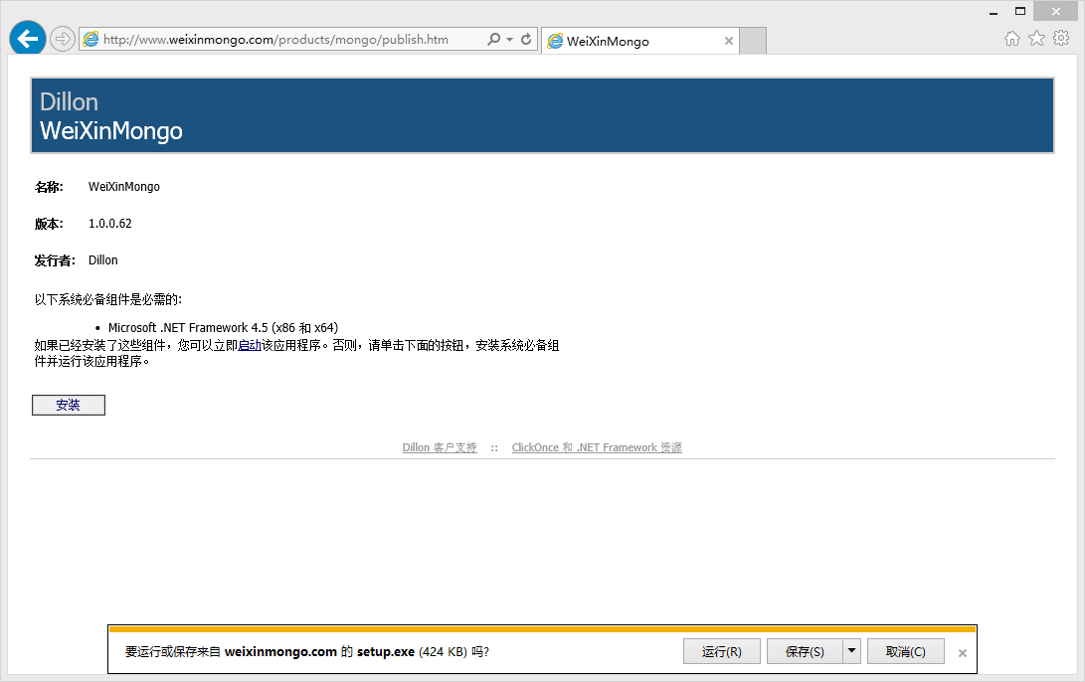

2.如果弹出windows的风险提示，请点击【更多信息】

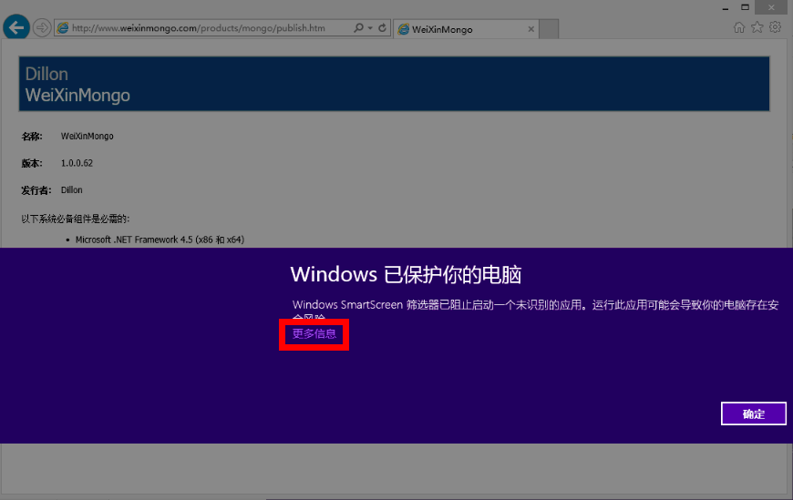

3.点击仍要运行

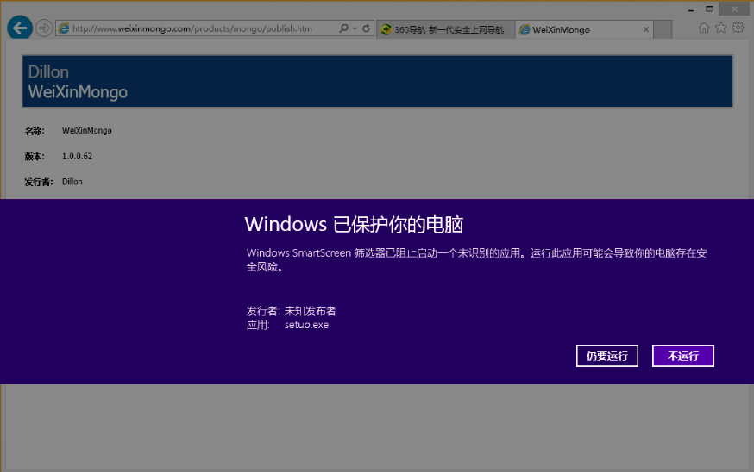

4.开始安装

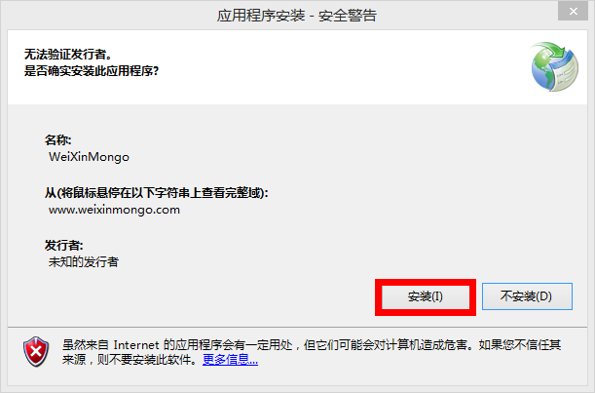

5.等待程序自动安装

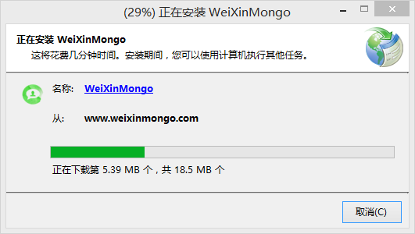

6.安装完成，进入主菜单

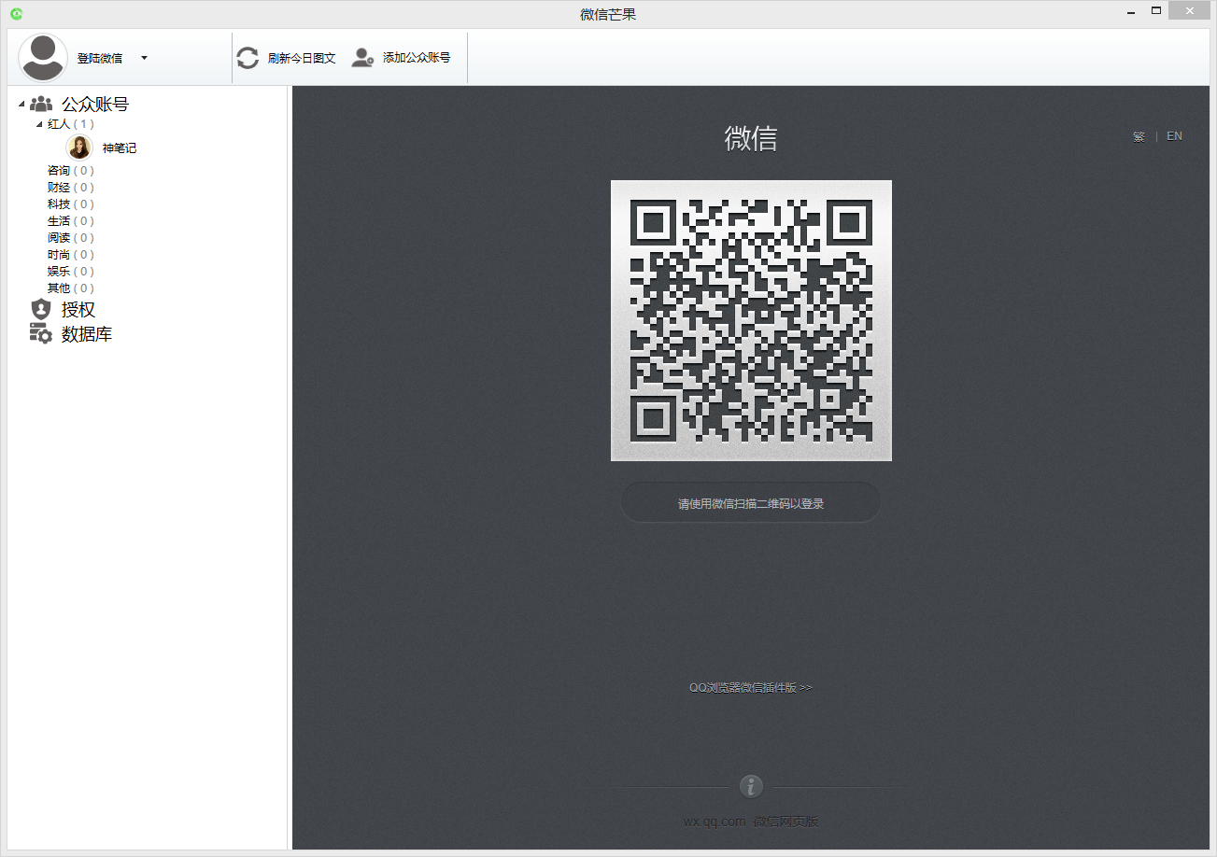

## 4.2授权

初次使用本系统需要进行授权流程

1.点击左侧的授权菜单→添加授权码

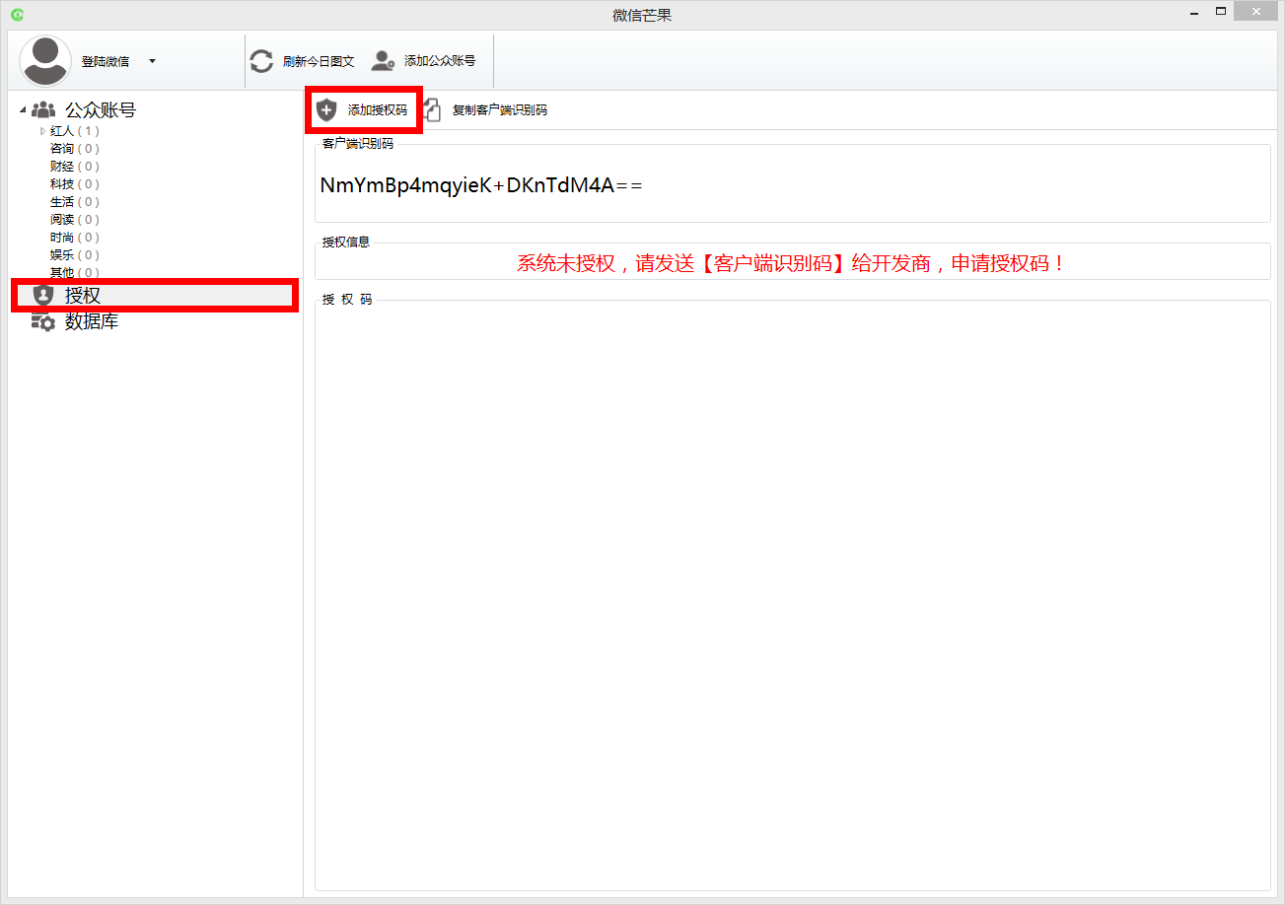

2.输入授权码，点击确定

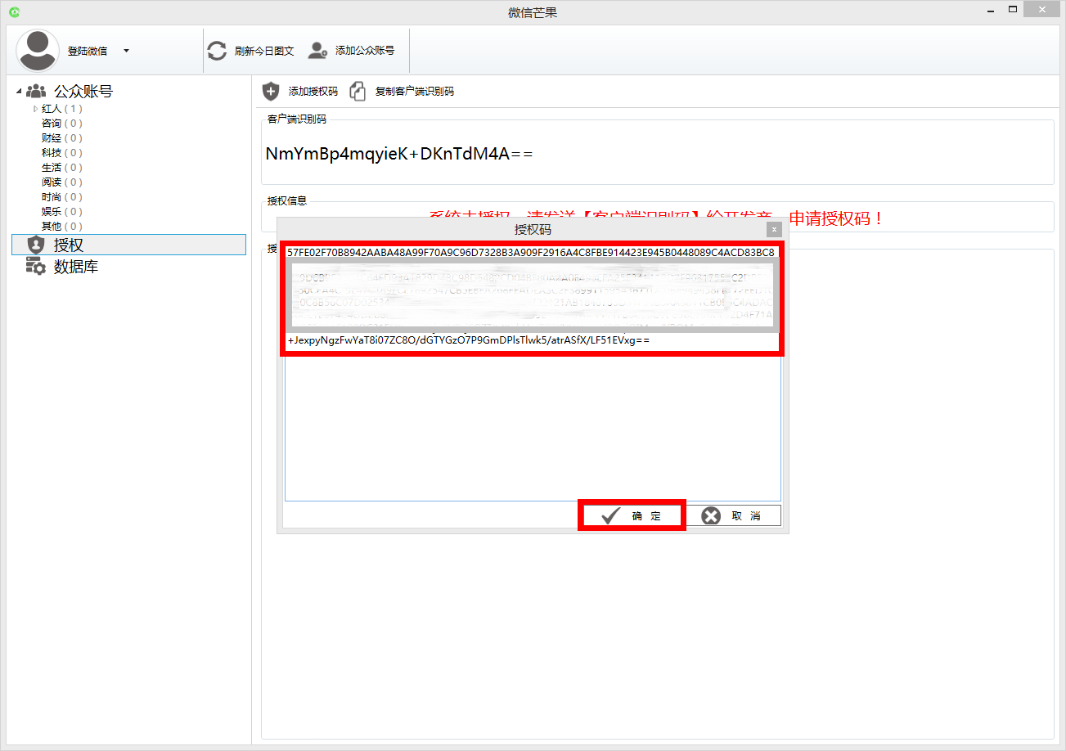

3.授权成功

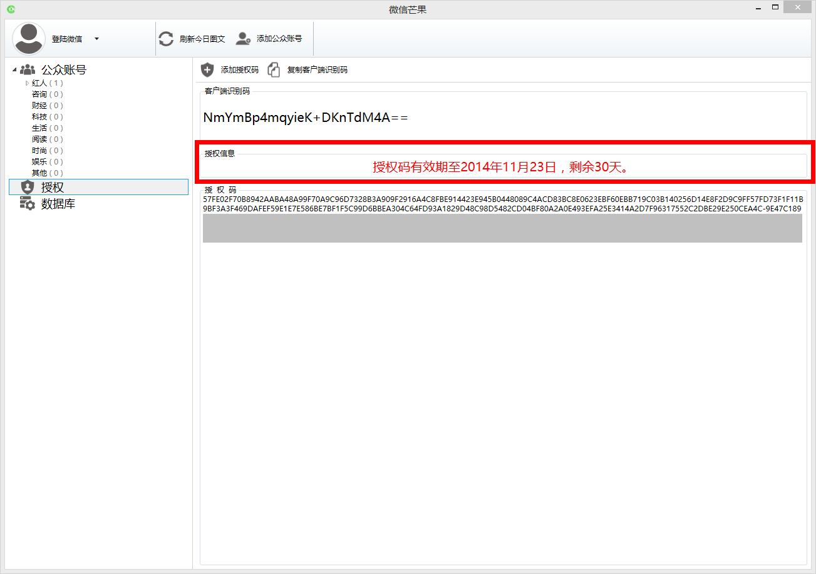

## 4.3操作流程

### 4.3.1新建分组

除了默认的分组外，可以添加自定义的分组

1.点击左侧菜单的【公众账号】→【新建分组】

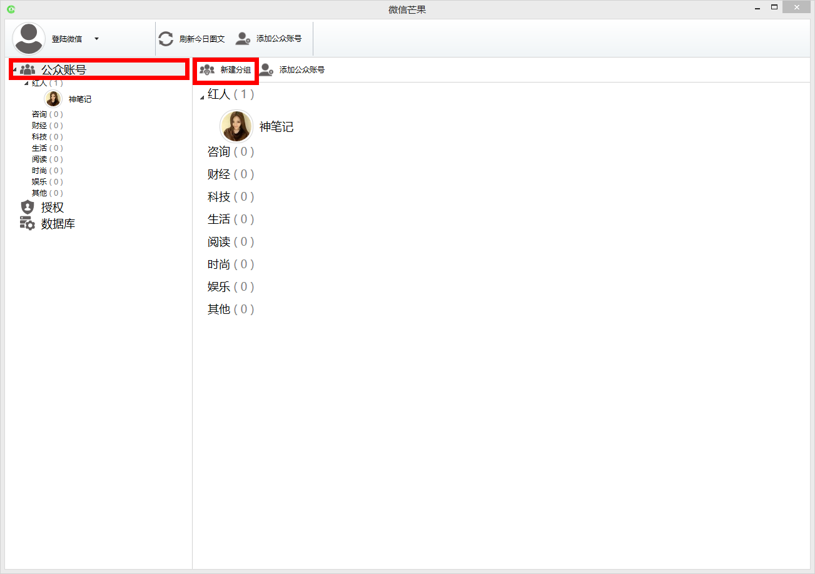

2.填写名称和排序号后点击添加分组

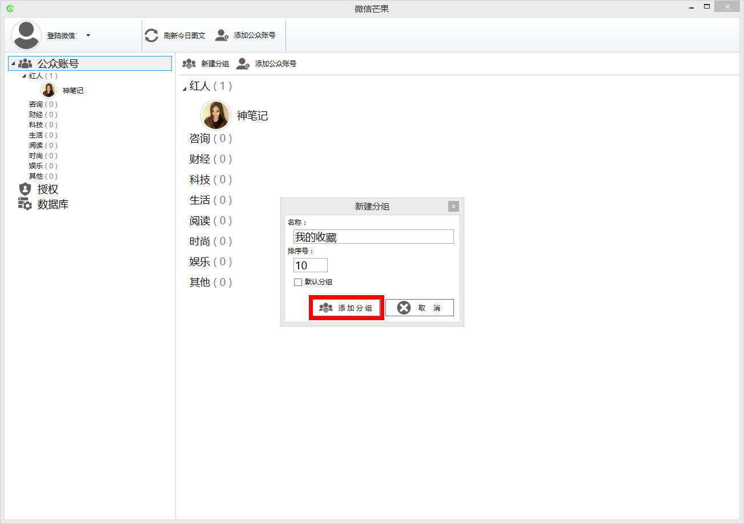

3.添加成功，在菜单中出现了新加的分组

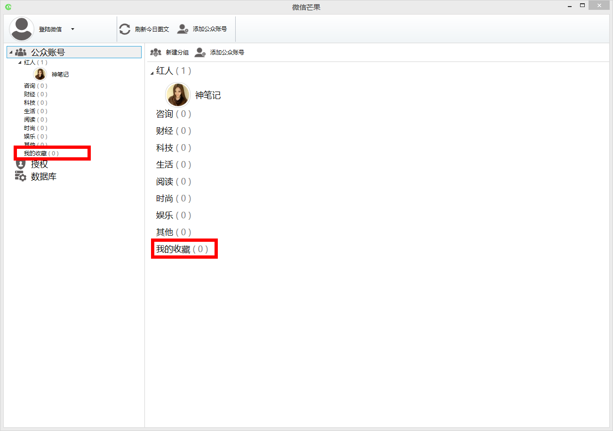

### 4.3.2添加公众号

1.点击左侧菜单的【公众账号】→【添加公众号】

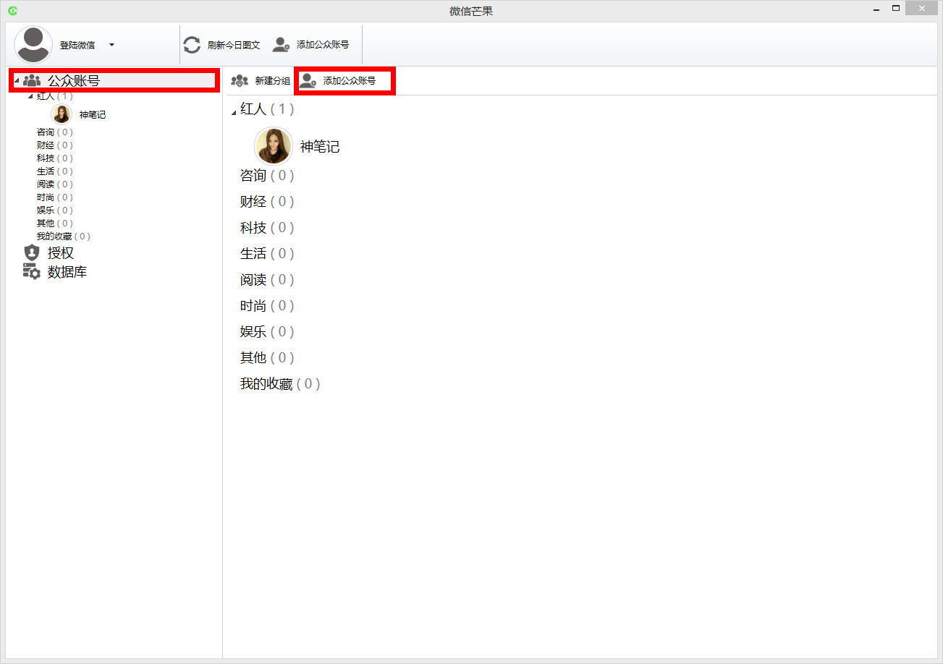

2.点击弹出框中的超链接

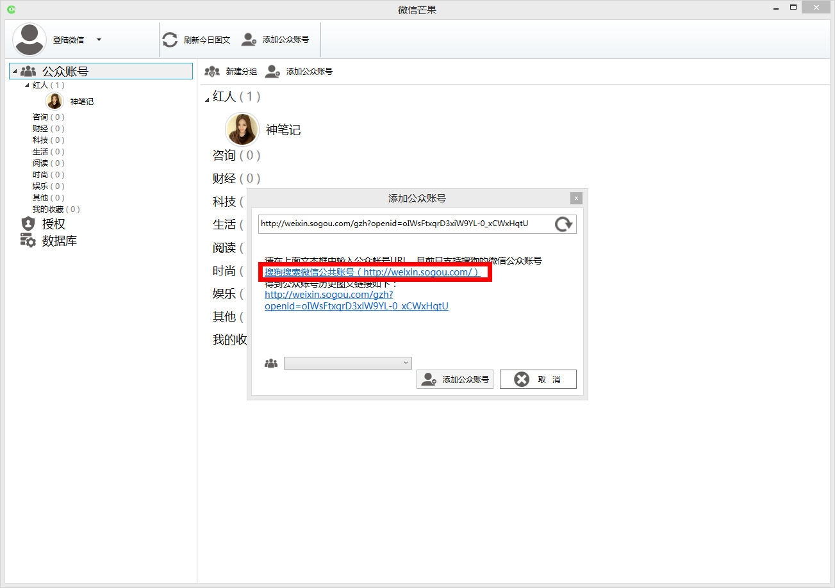

3.进入搜狗的微信搜索页面，输入公众号的关键字并选中【公众号】单选框，点击搜狗搜索

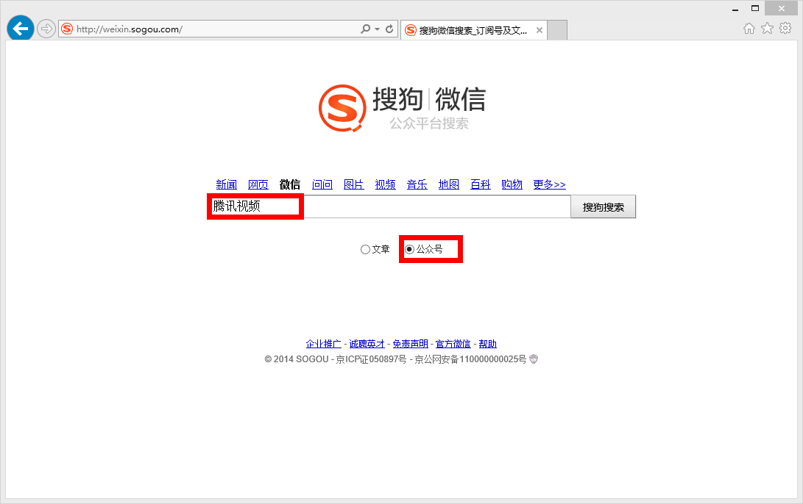

4.点击公众号，进入详细页面

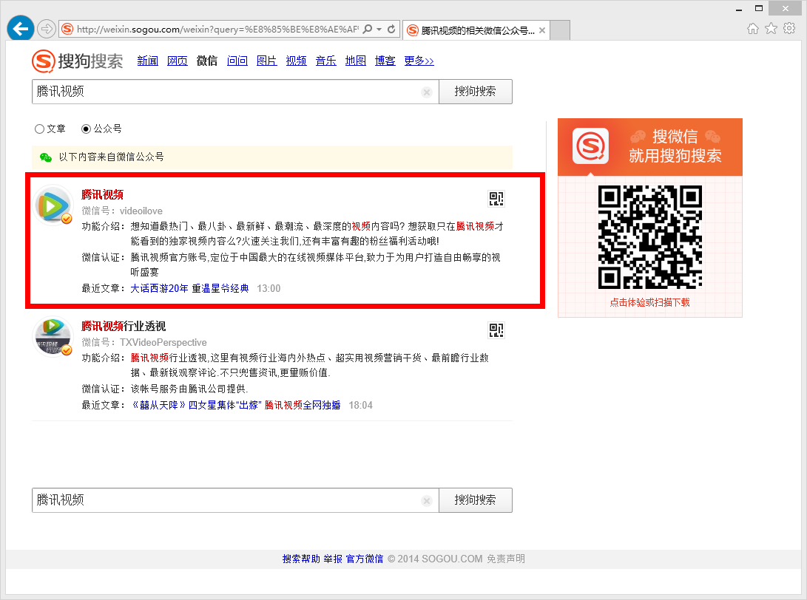

5.复制地址栏中的公众号链接地址，回到微信芒果客户端

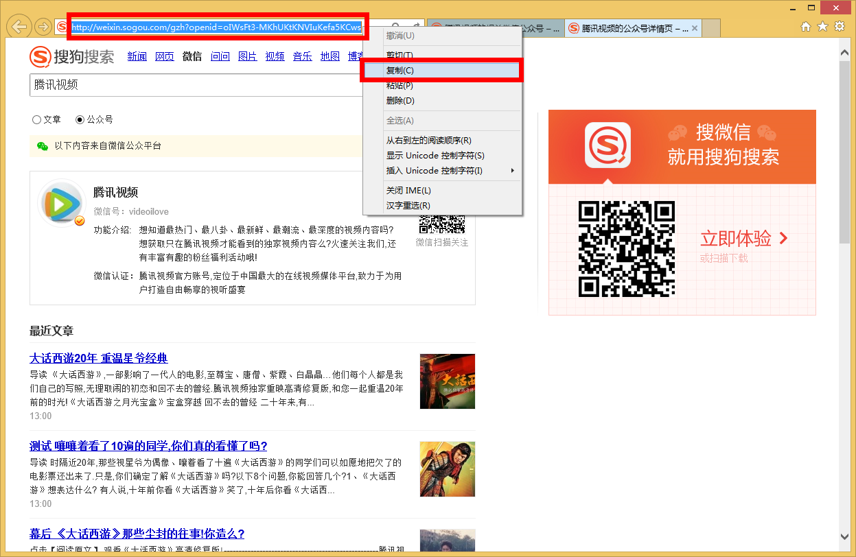

6. 将链接地址粘贴到【添加公众账号】页面的地址栏中

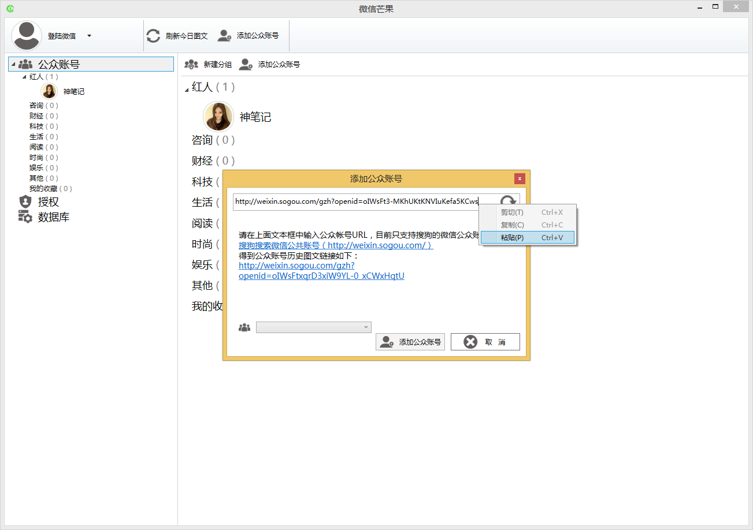

7.点击刷新图标，获得公众号资料

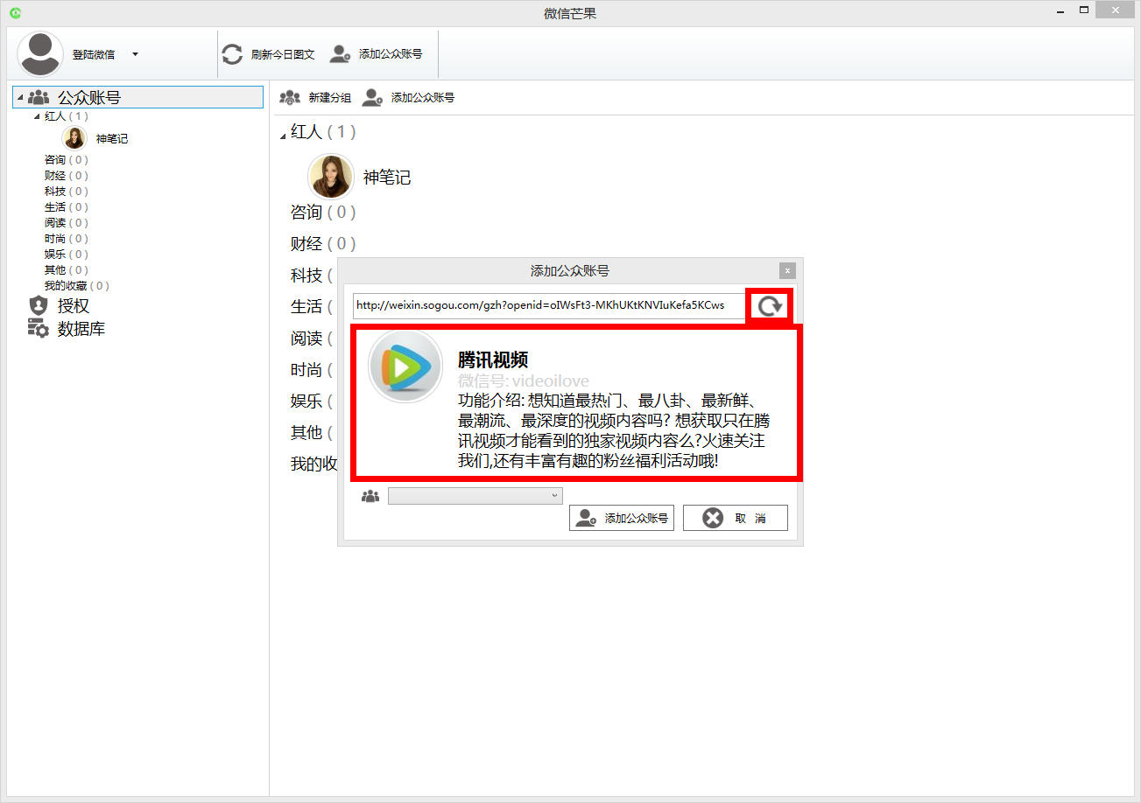

8.为公众号选择一个分组后，点击【添加公众号】按钮

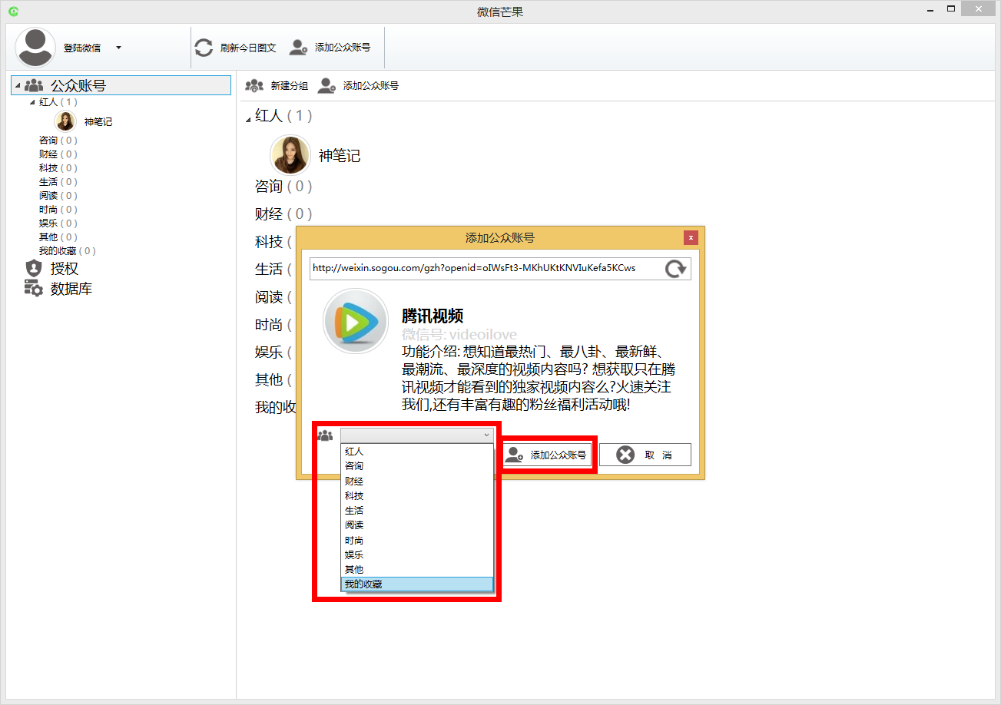

9.添加成功，在分组中出现了新加的公众号

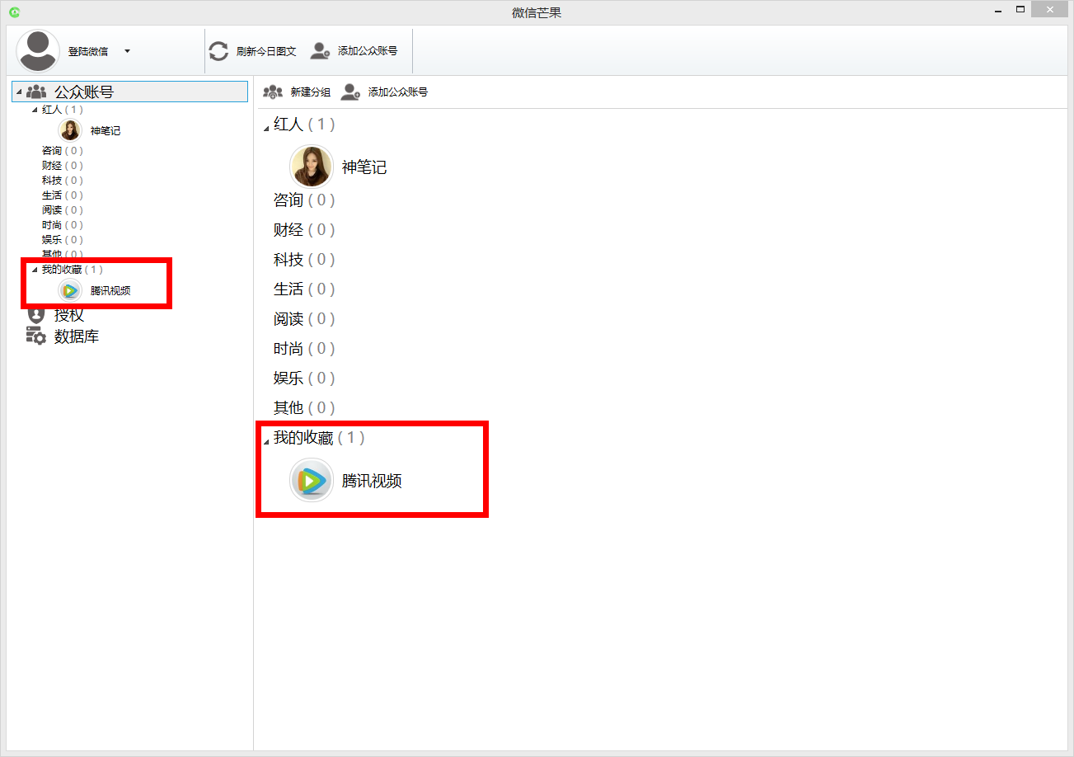

### 4.3.3获取图文数据

1.登录微信

打开手机微信→点击发现→扫一扫，扫描页面上的二维码后，在手机上确认登录

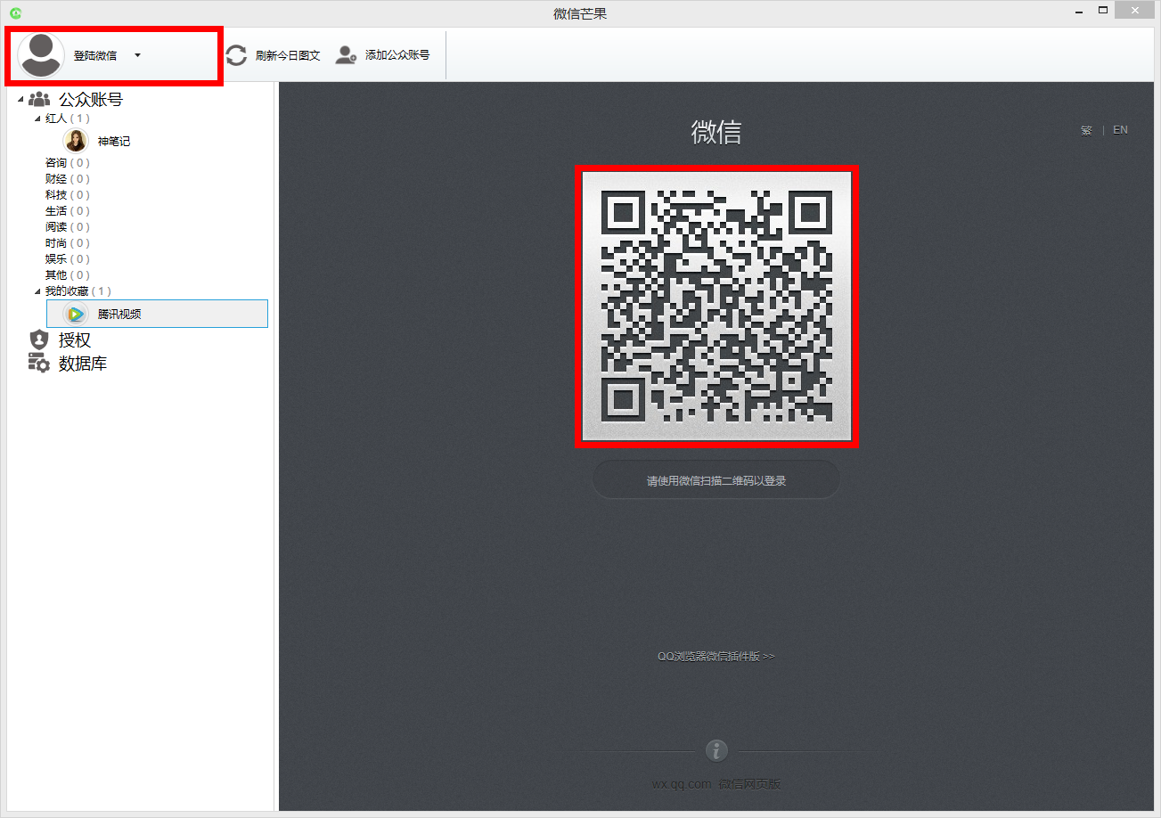

2.登录成功

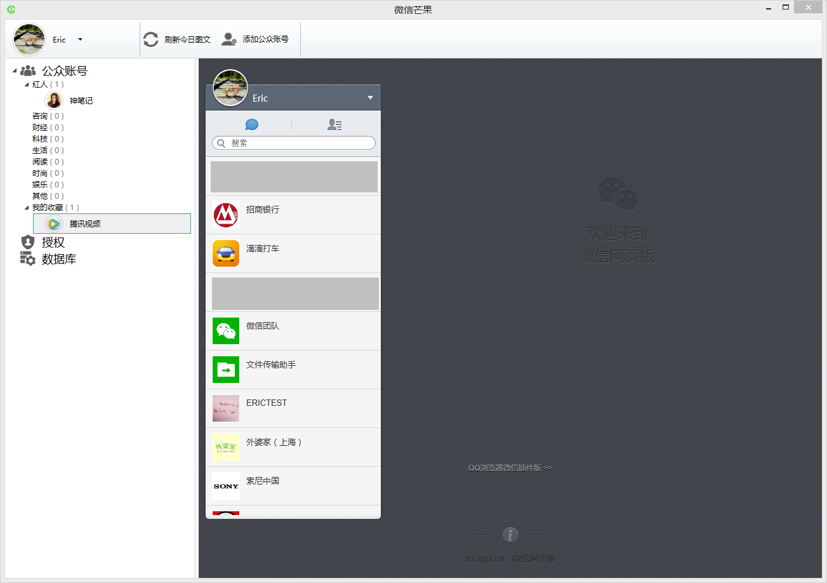

3.选择左侧菜单的公众号，点击刷新图标，获得该公众号一周内的图文信息

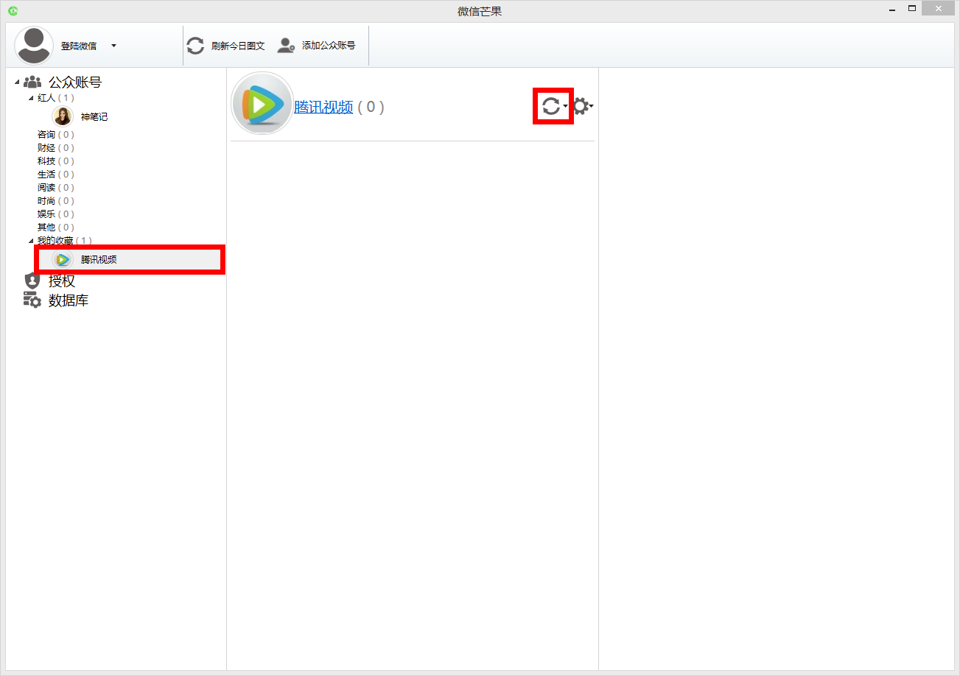

4.进度条显示刷新的进度

.

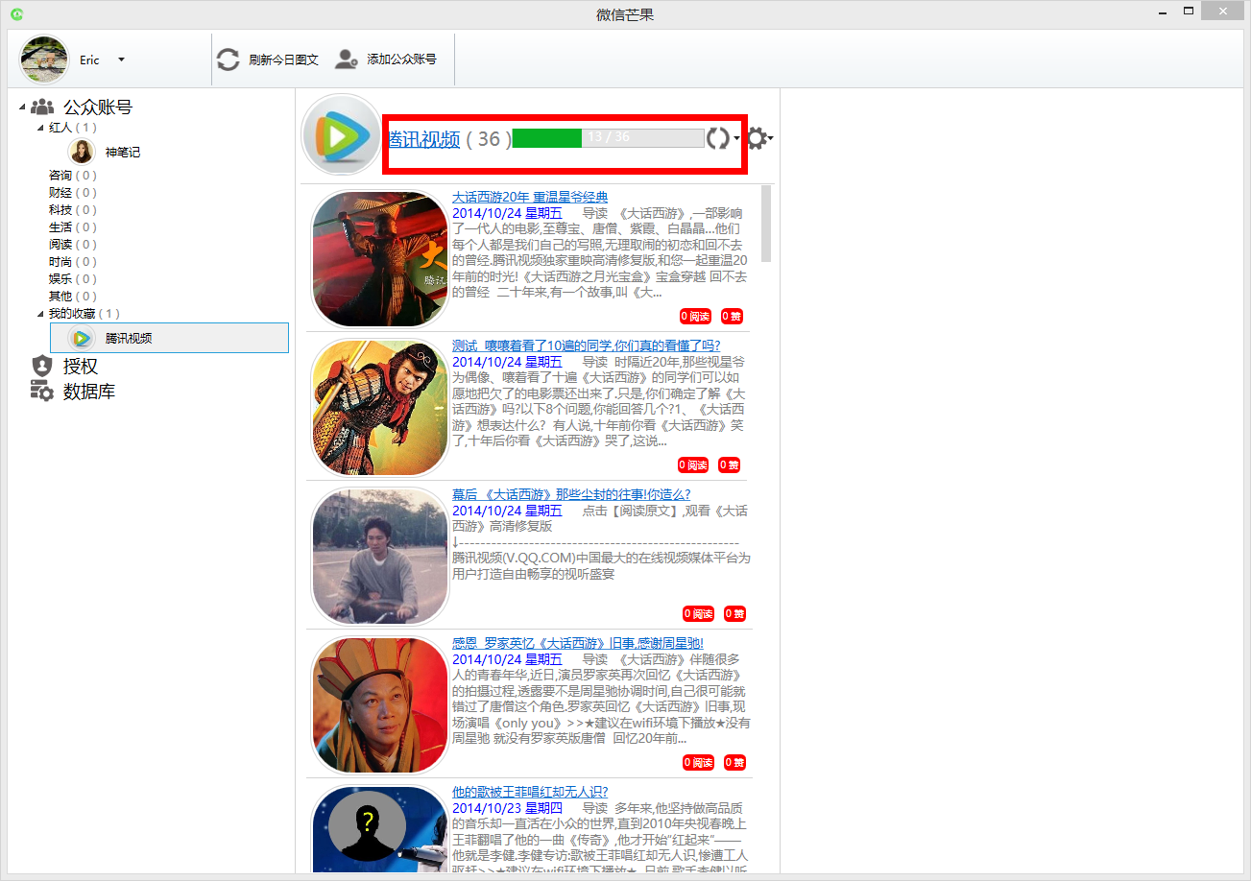

5.刷新成功，得到该公众号最新图文信息和阅读量，赞的数量

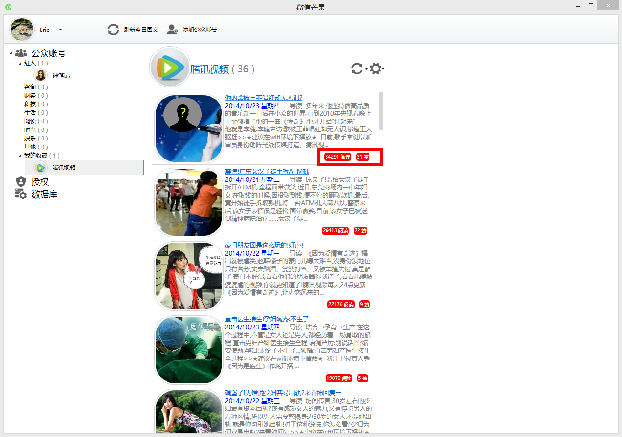

6.点击图文后会在右侧显示图文的详细内容

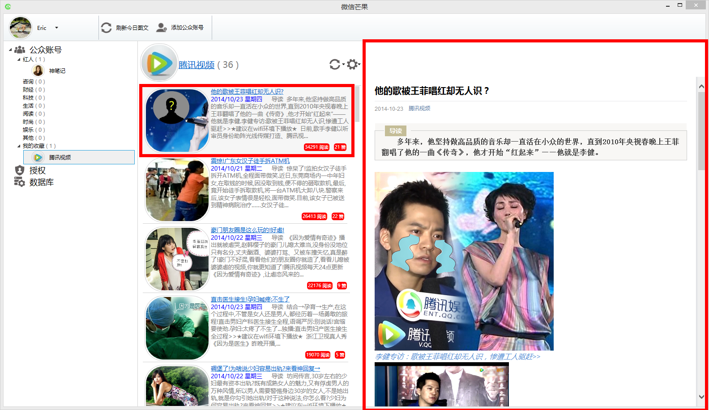

7.除了刷新一周图文外，系统还支持多种日期范围刷新以及个性化排序,点击刷新图标右侧的小三角，如选择【刷新两周内的图文】，则会获取该公众号两周内的所有图文信息

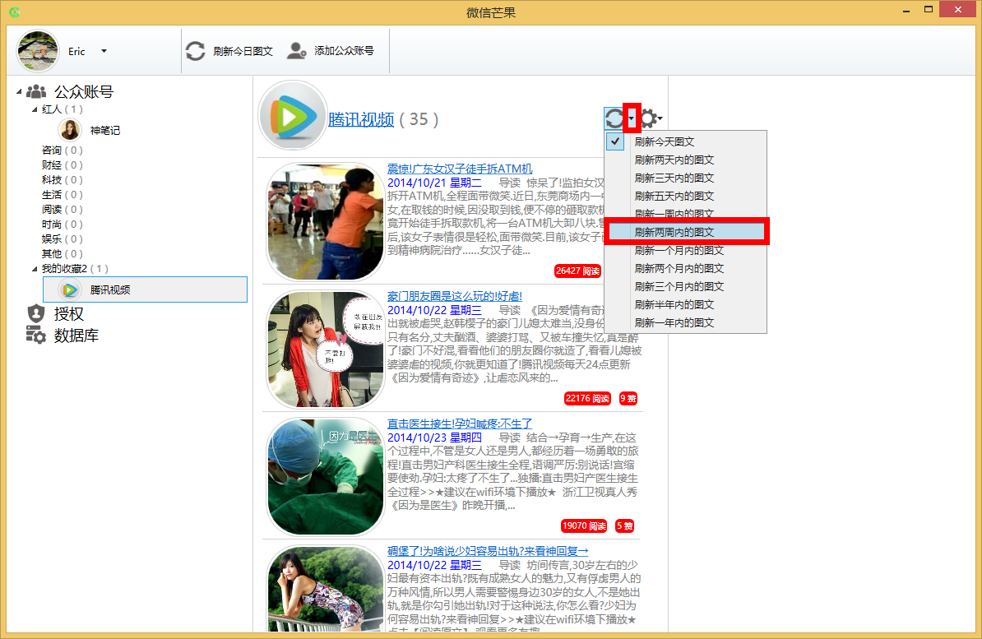

8.获取中

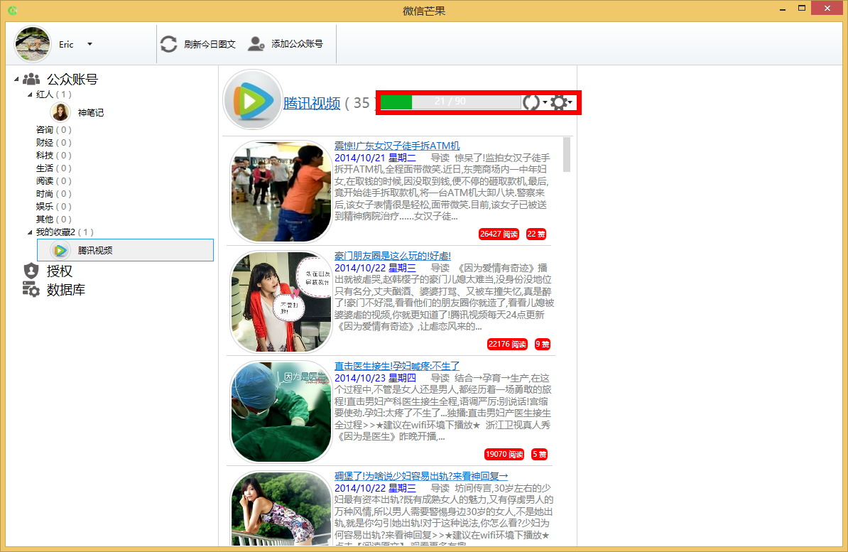

9.获取成功

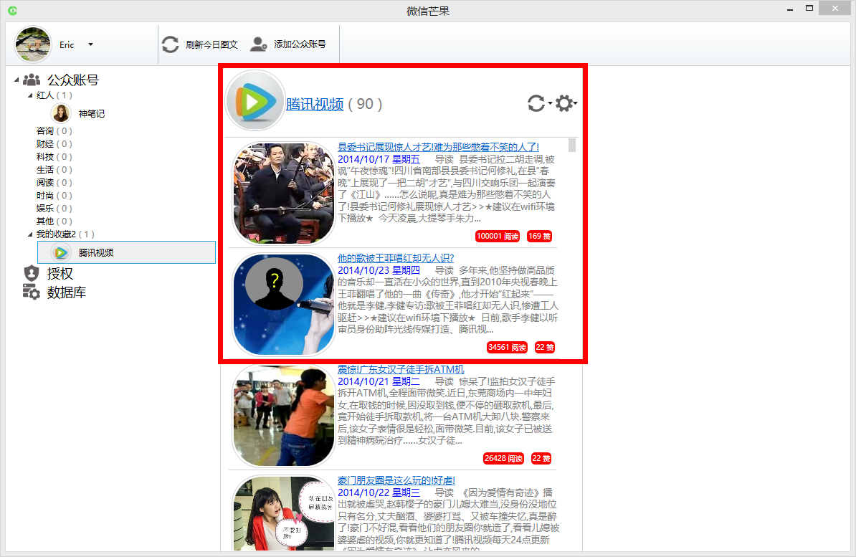

10.点击设定图标右侧的小三角，会出现日期筛选和排序方式选项

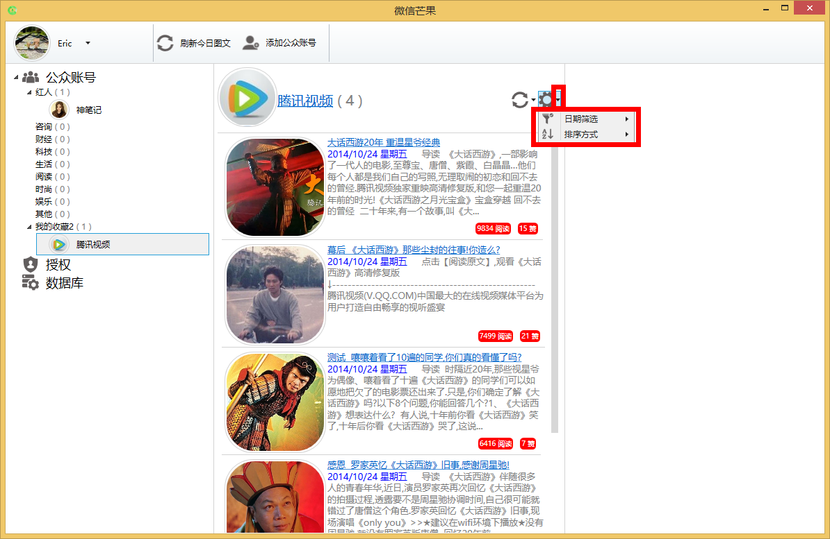

11.点击【日期筛选】可以将图文数据根据日期进行过滤，如选中【显示今天的图文】，会在图文列表中过滤掉今天以外的图文

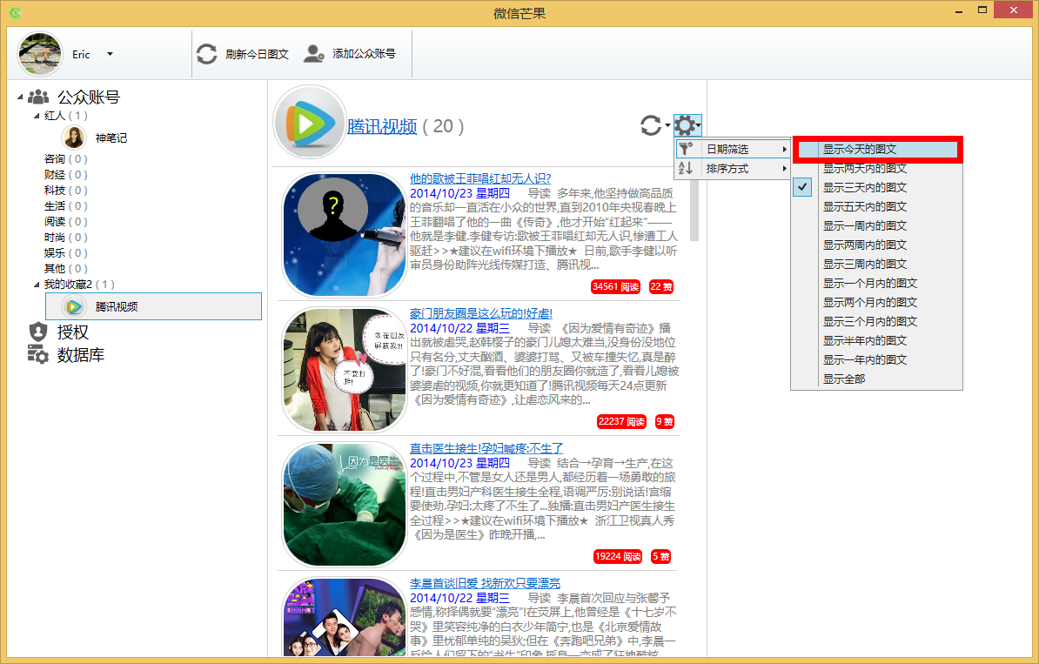

12.点击【排序方式】可以对图文列表进行个性化排序，如选中【日期，阅读量，赞】则排序的优先顺序为：日期从大到小→阅读量从高到低→赞数量从高到低进行排序

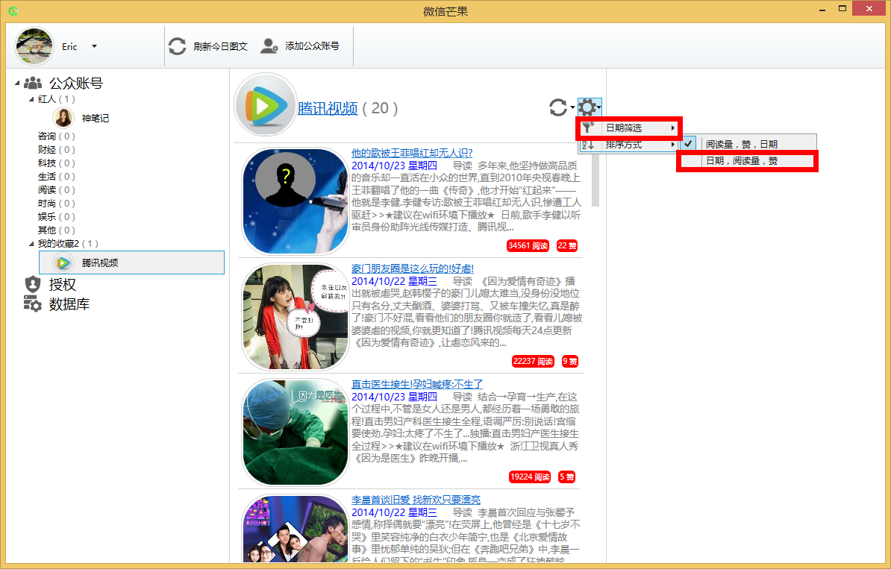

13.系统还提供简易版的图文显示方式，点击设置图标→布局→简易版

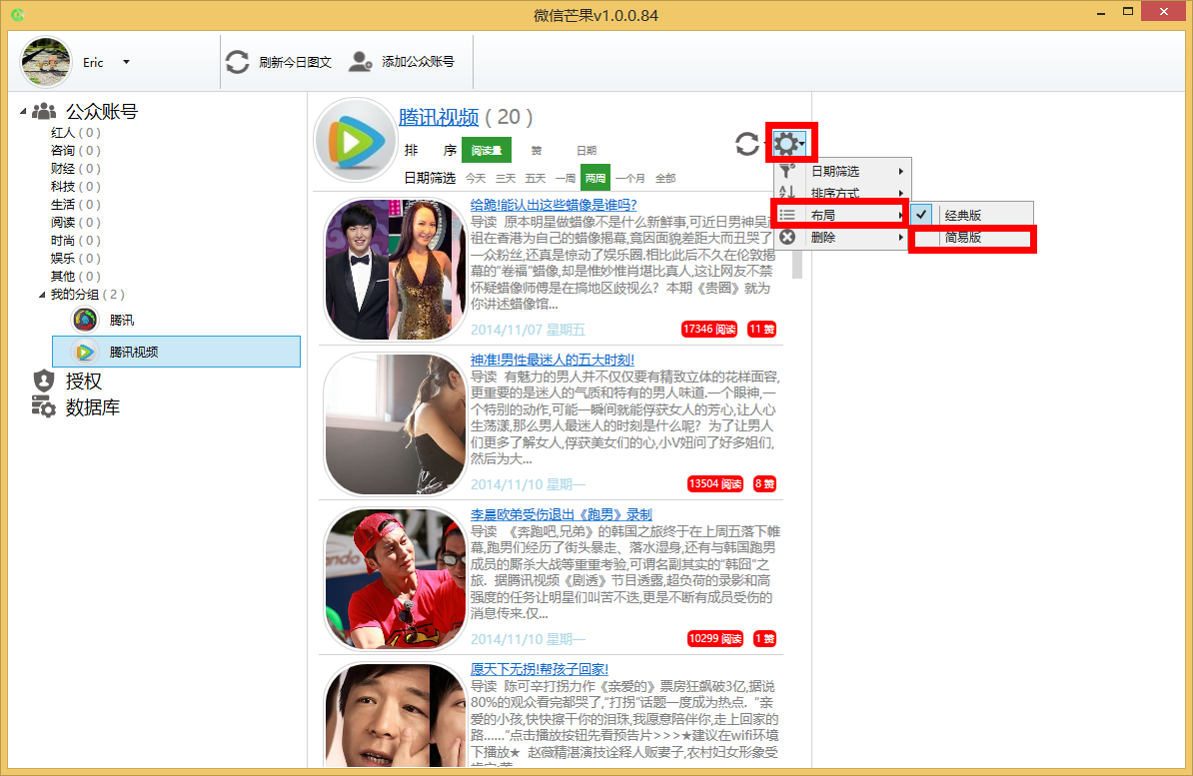

14.自动切换为简易版来显示图文

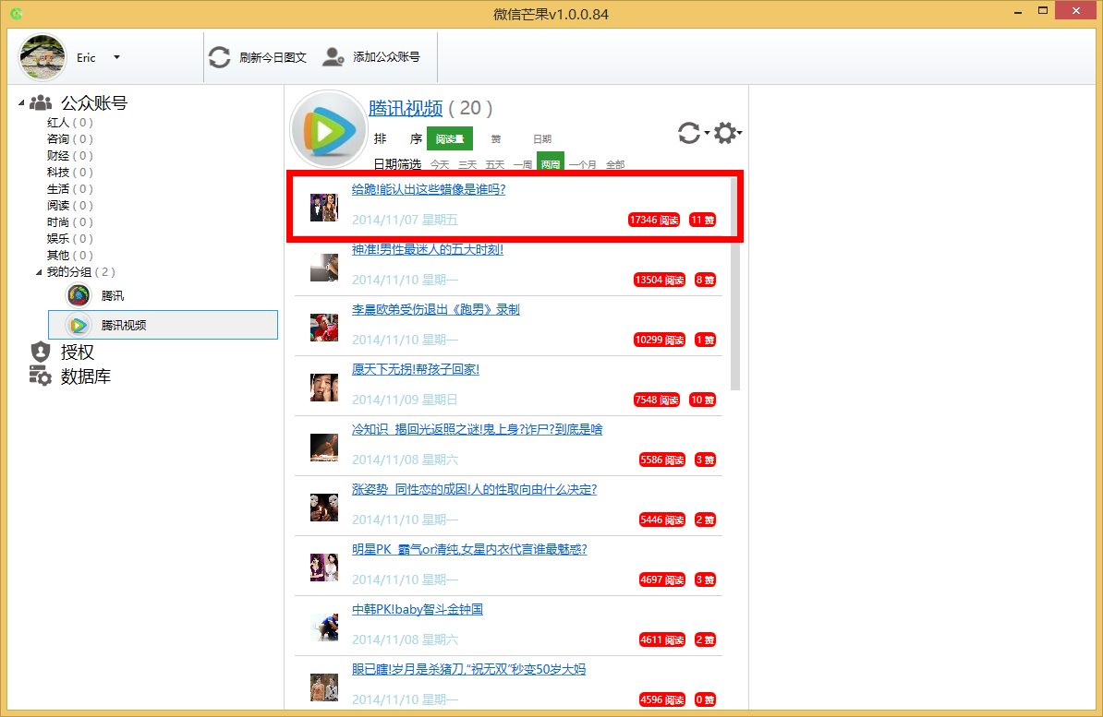

### 4.3.4图文管理

本系统支持对单条图文的阅读量，赞的数量进行实时刷新

1. 鼠标移到图文上时，会出现删除和刷新图标，点击删除图标，该条图文会被删除

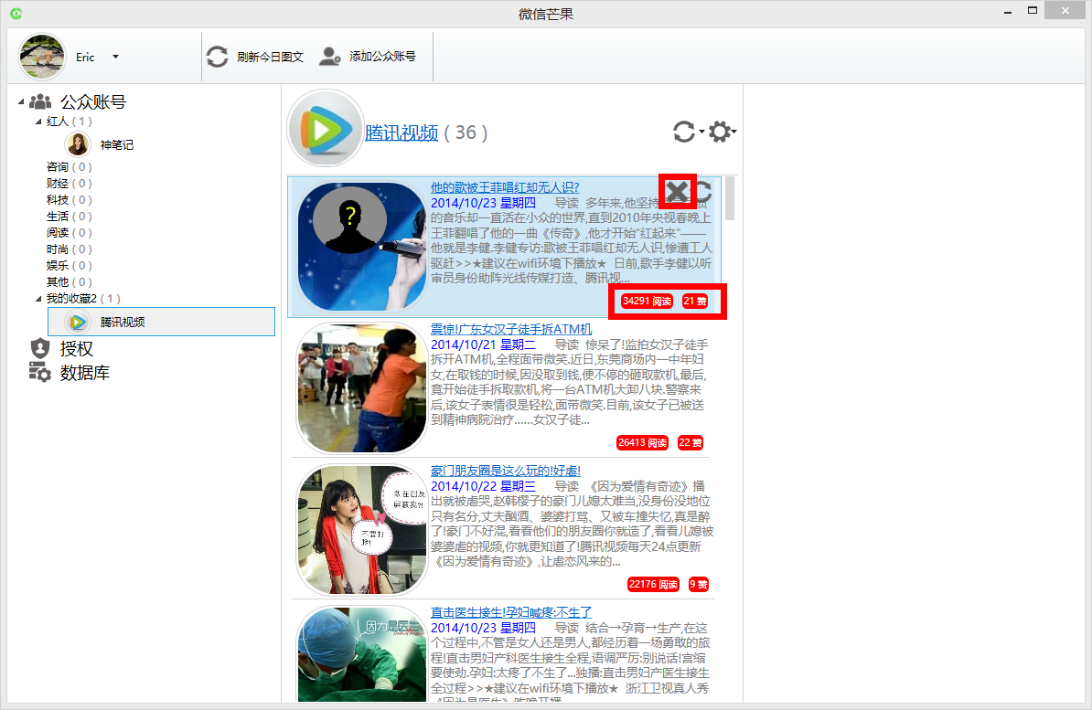

2.删除成功

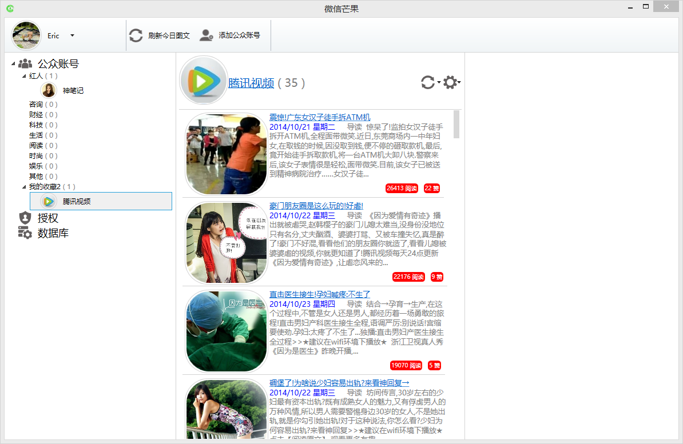

3.鼠标移到图文上，点击刷新图标，会刷新该条图文的最新阅读量和赞数

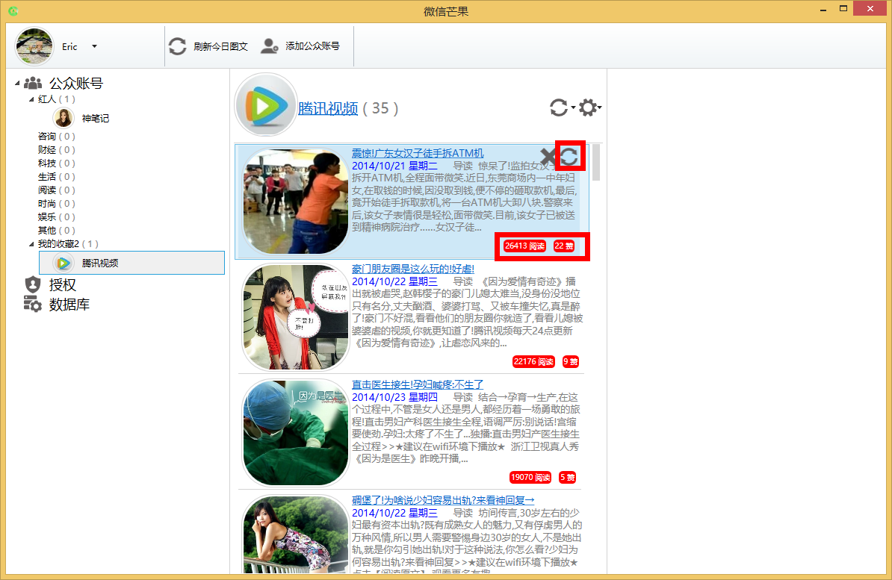

4.刷新成功

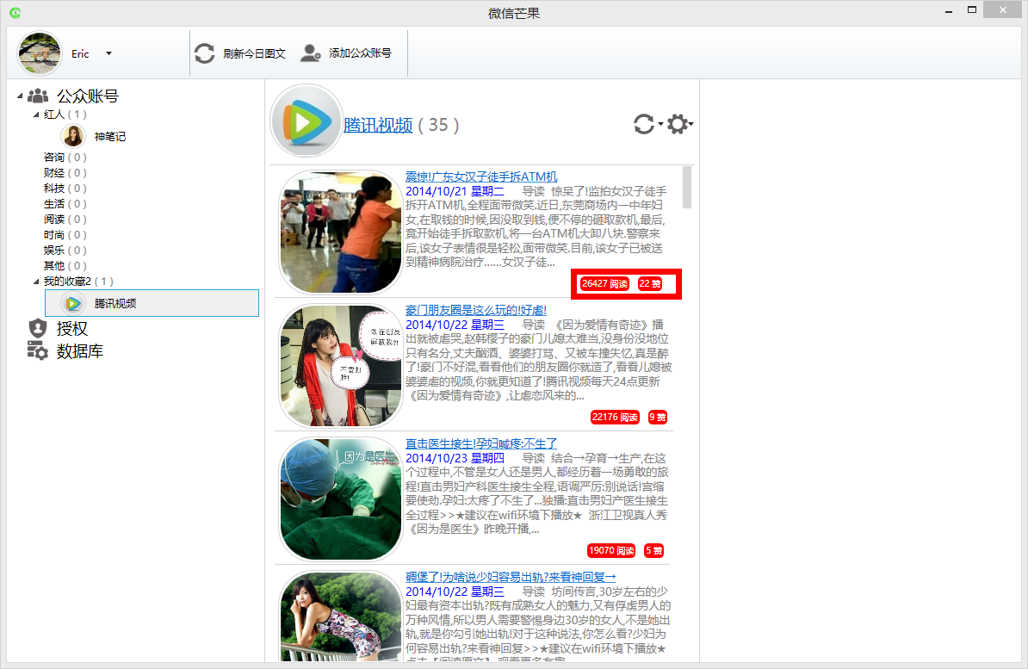

5.如需批量删除指定公众号的图文，在左侧菜单中选择一个公众号，点击【设置】图标→【删除】→选择要删除的日期范围

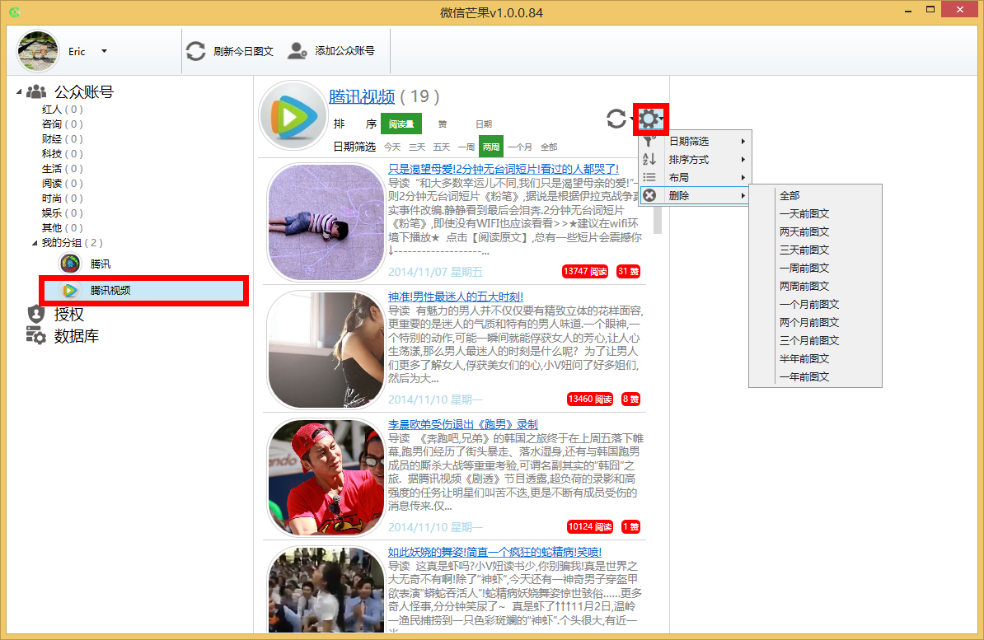

6.删除成功

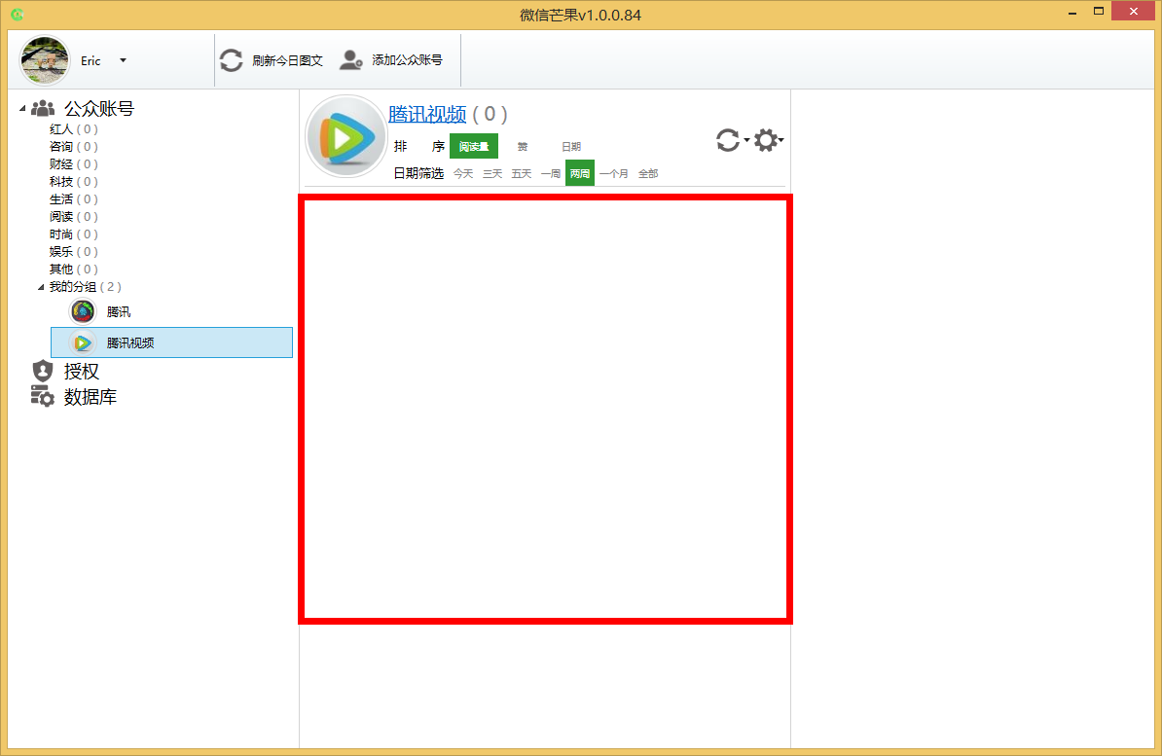

### 4.3.5分组管理

1.如果想要修改或删除分组，可以点击左侧【公众账号】菜单，将鼠标移到分组上，会出现【设置】和【删除】图标

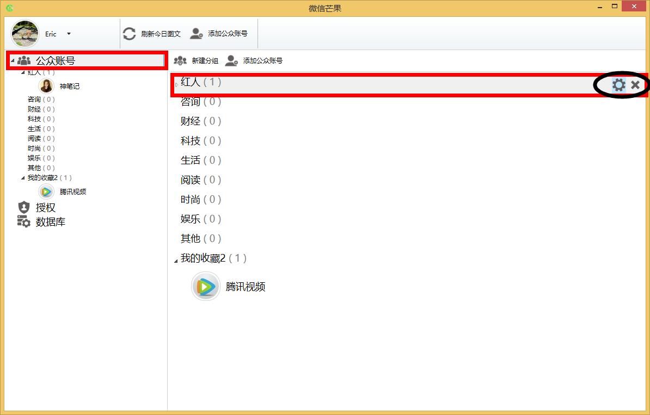

1. 点击【设置】图标，进入修改页，修改完后点【添加分组】

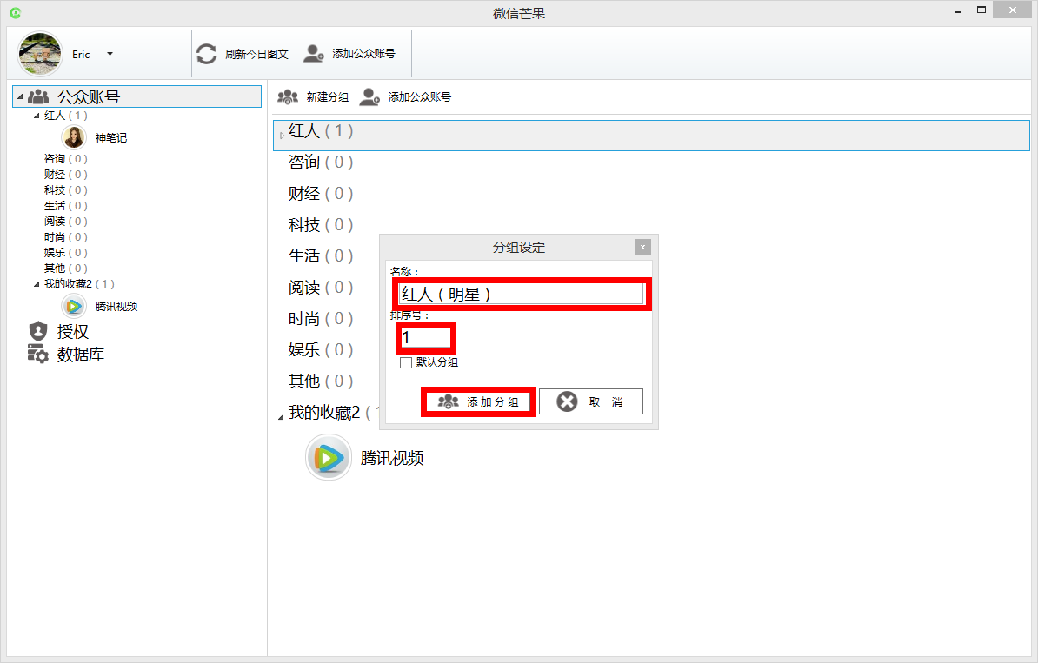

3.修改成功

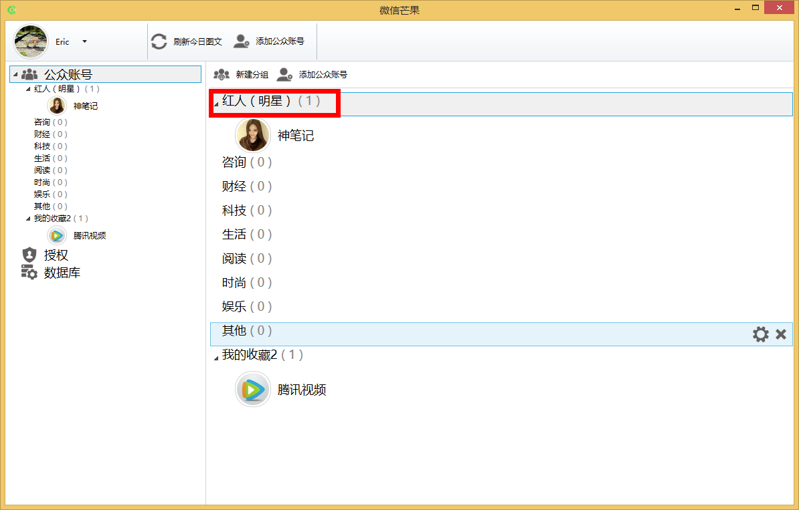

1. 删除图文可以将鼠标移到图文上，点击【删除】图标

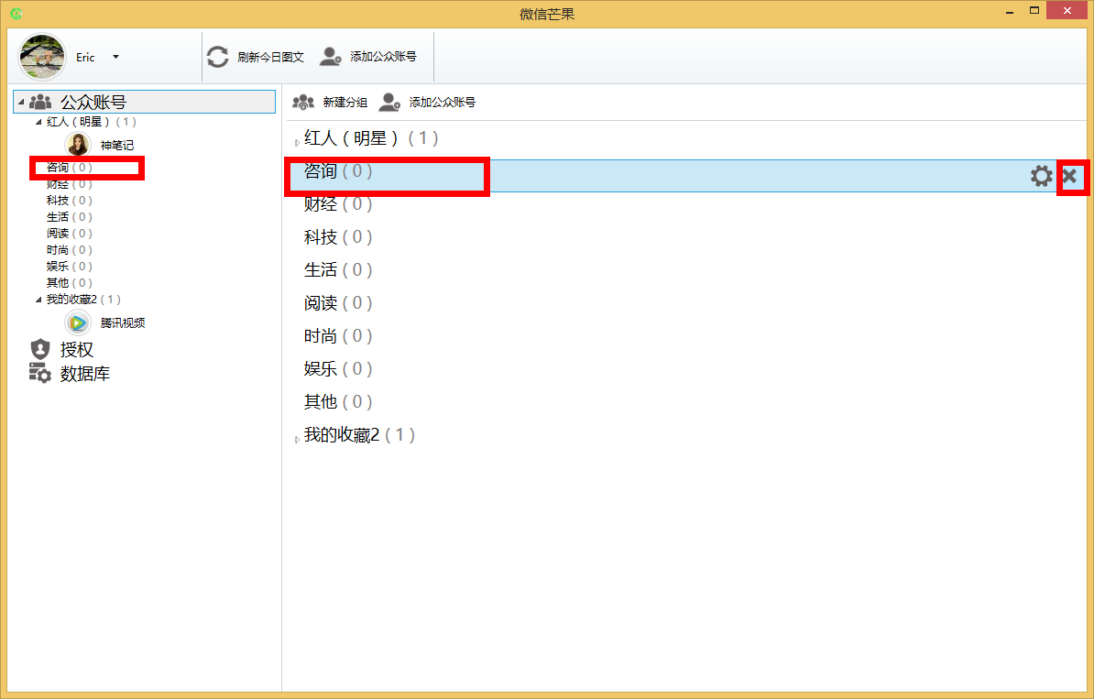

1. 删除成功

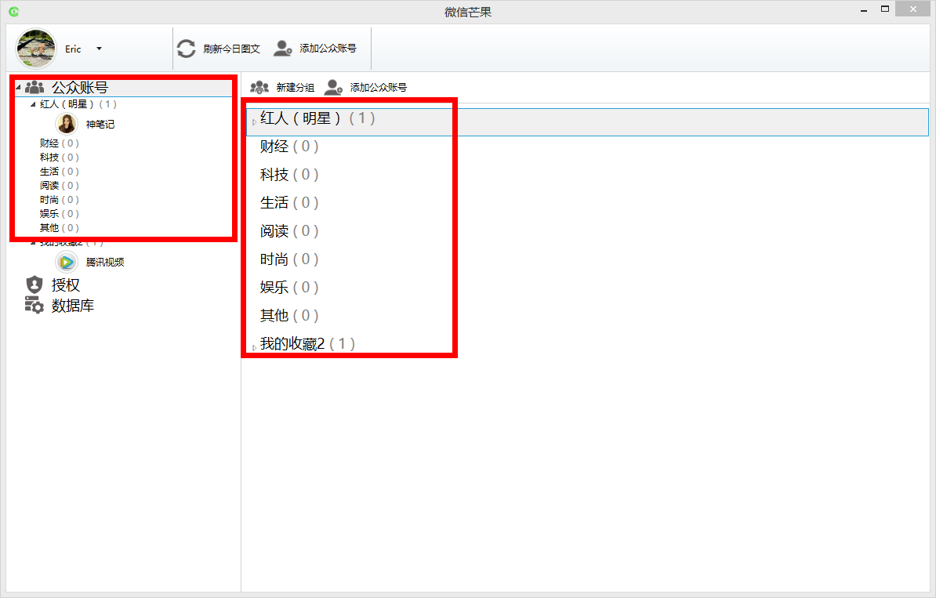

### 4.3.6公众号管理

1.如果想要修改公众号的分组或删除公众号，可以点击左侧【公众账号】菜单，将鼠标移到公众号上，会出现【设置】和【删除】图标

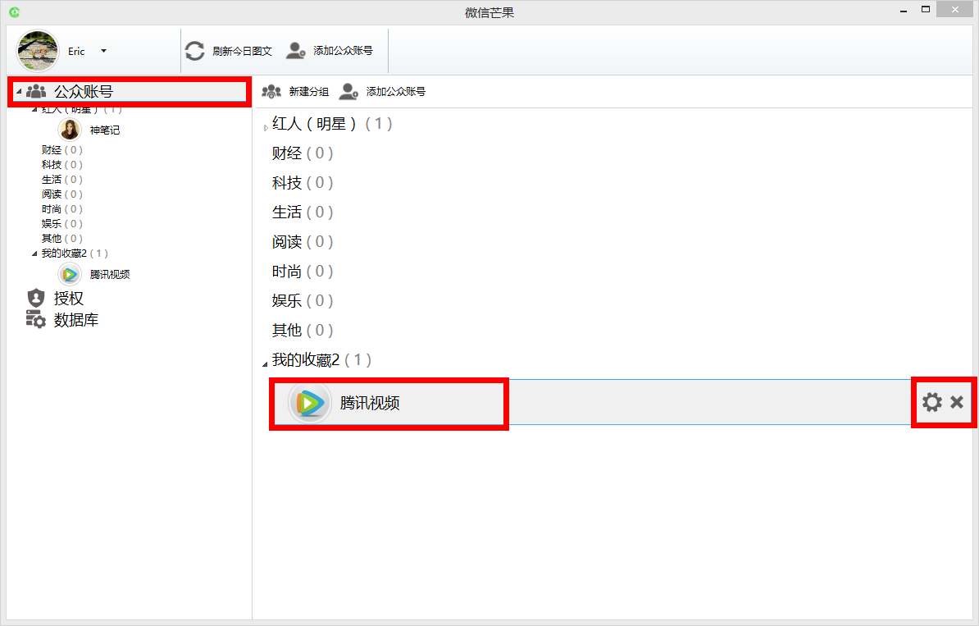

2.点击【设置】图标进入修改页面

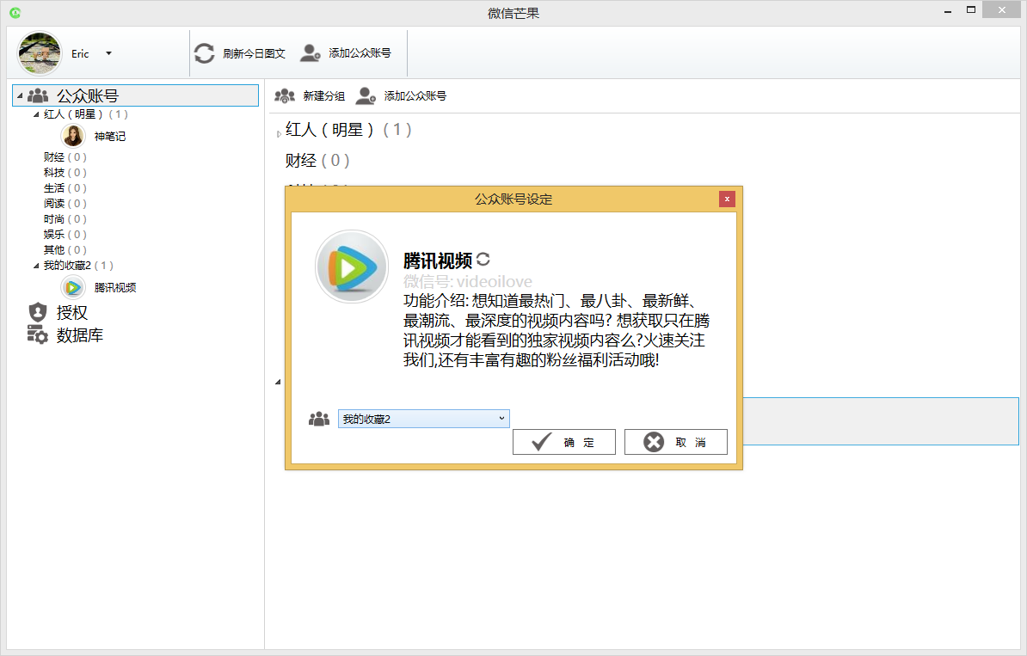

3.点击【刷新】图标可以刷新该公众号的最新名称和功能介绍信息

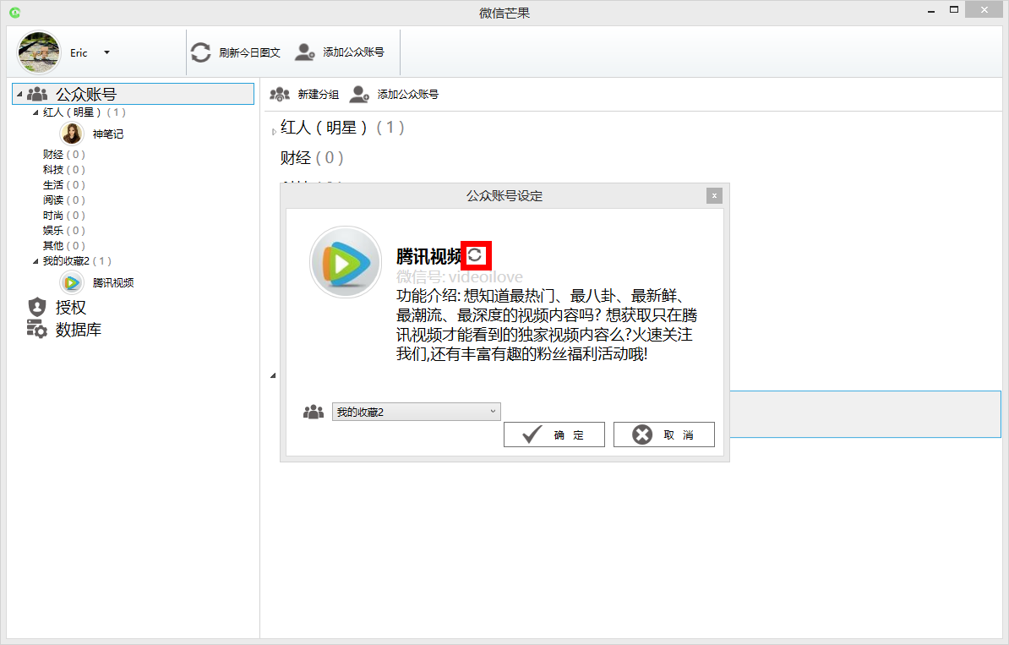

1. 点击分组下拉框可以修改该公众号的分组，选中目标分组后点击确定

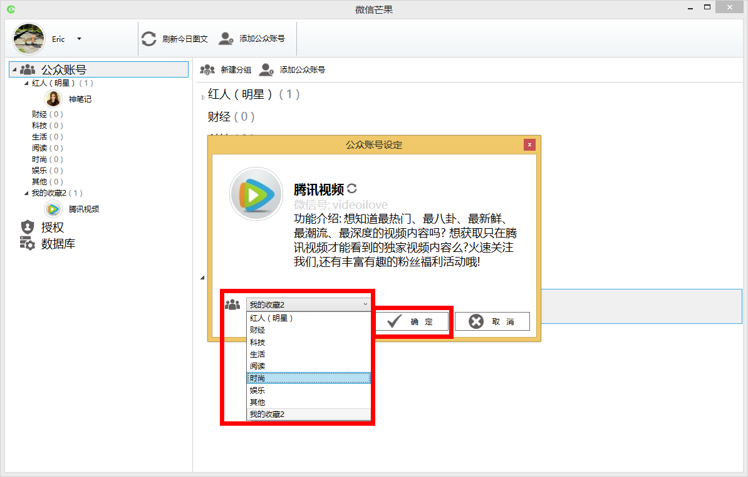

1. 修改成功

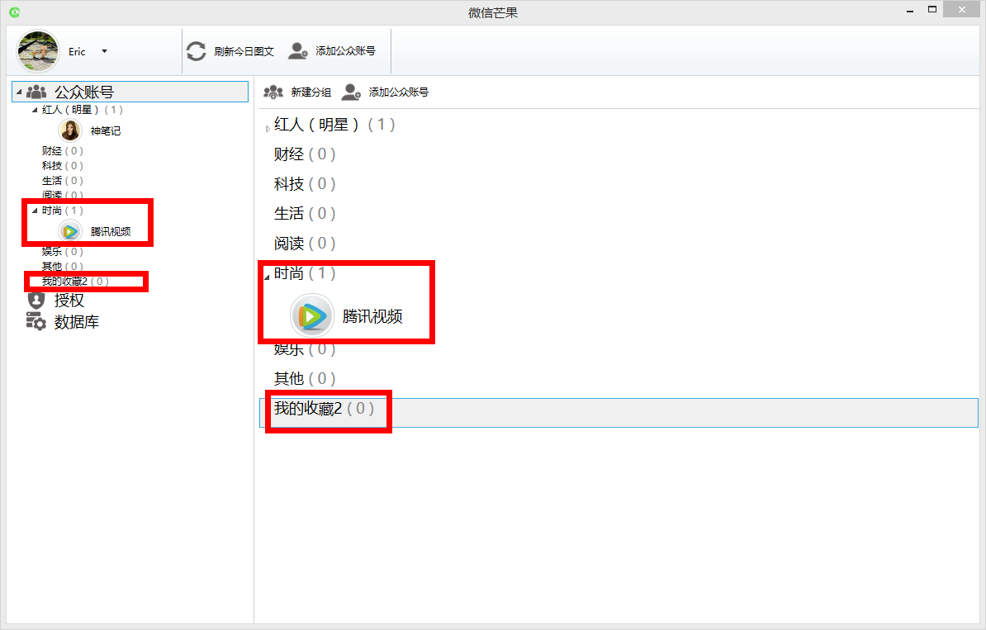

7.如需删除公众号，可以将鼠标移到公众号上，点击删除图标

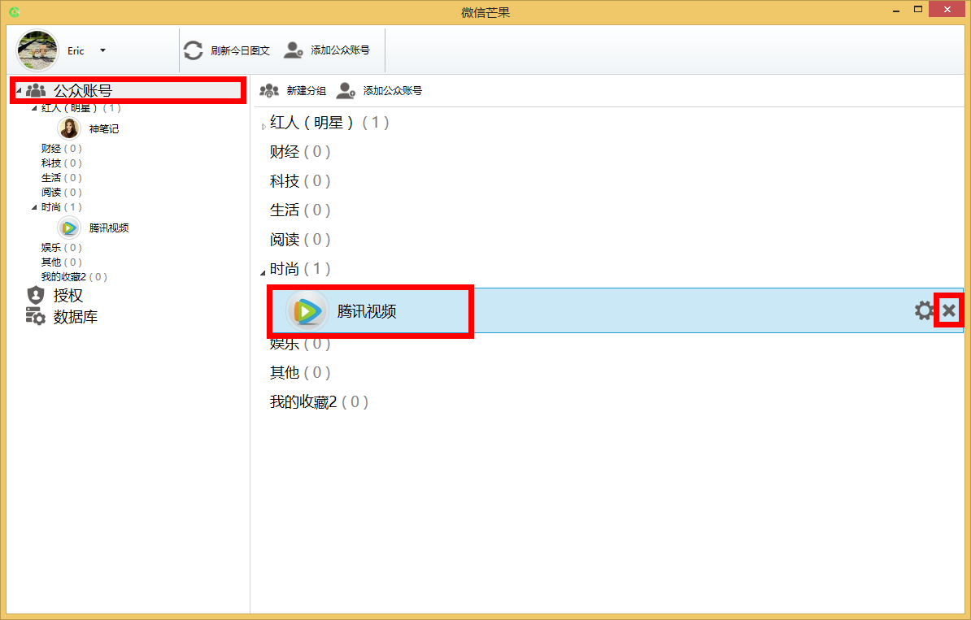

8.删除成功

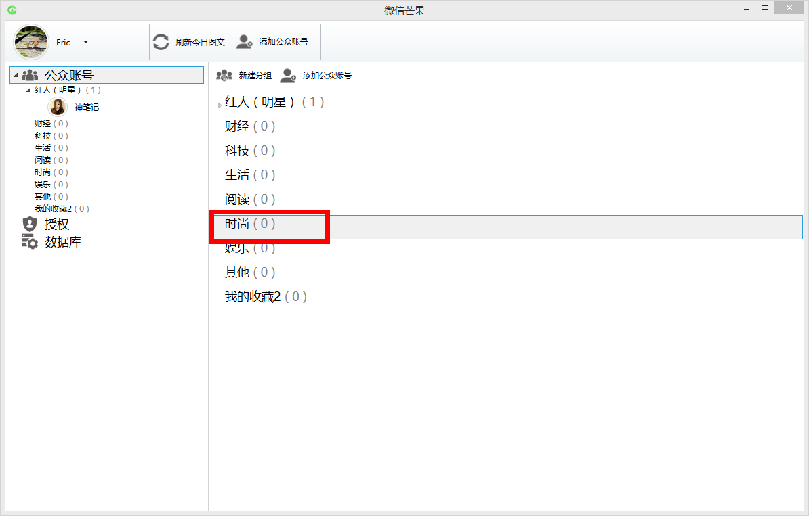

### 4.3.7数据库

1.如需备份数据，点击左侧菜单中的【数据库】后，会显示数据库文件路径

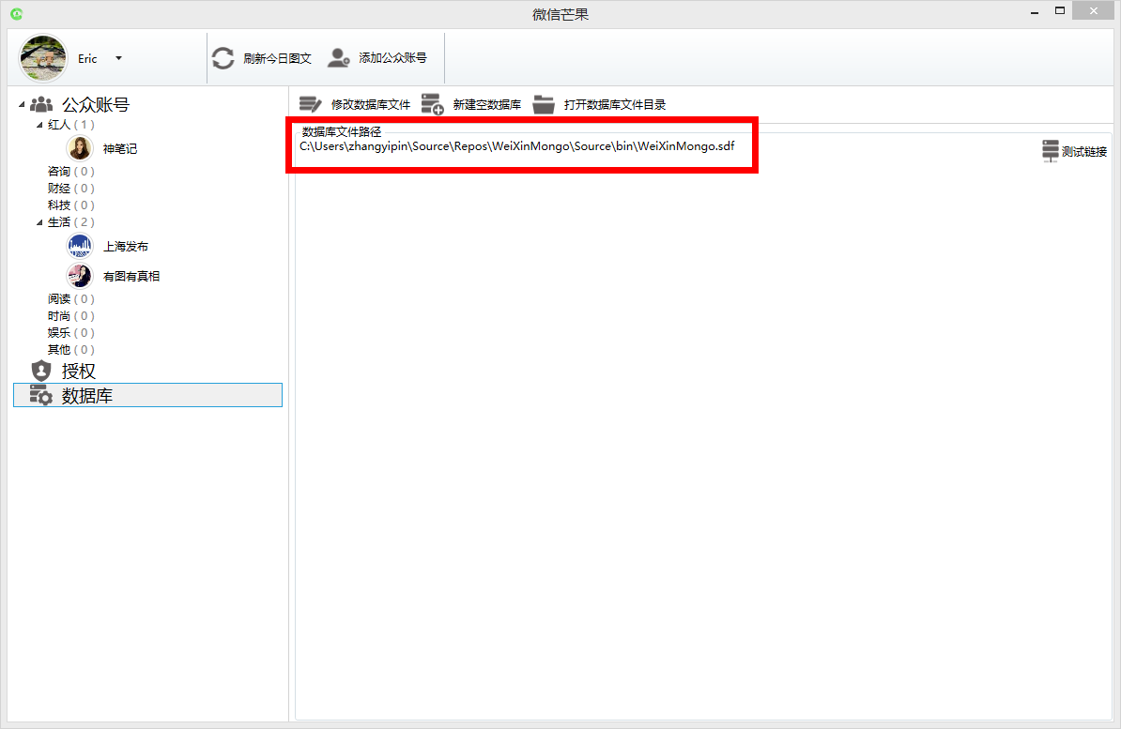

2.点击【打开数据库文件目录】会进入数据库所在的文件夹，后缀为.sdf文件就是数据库文件

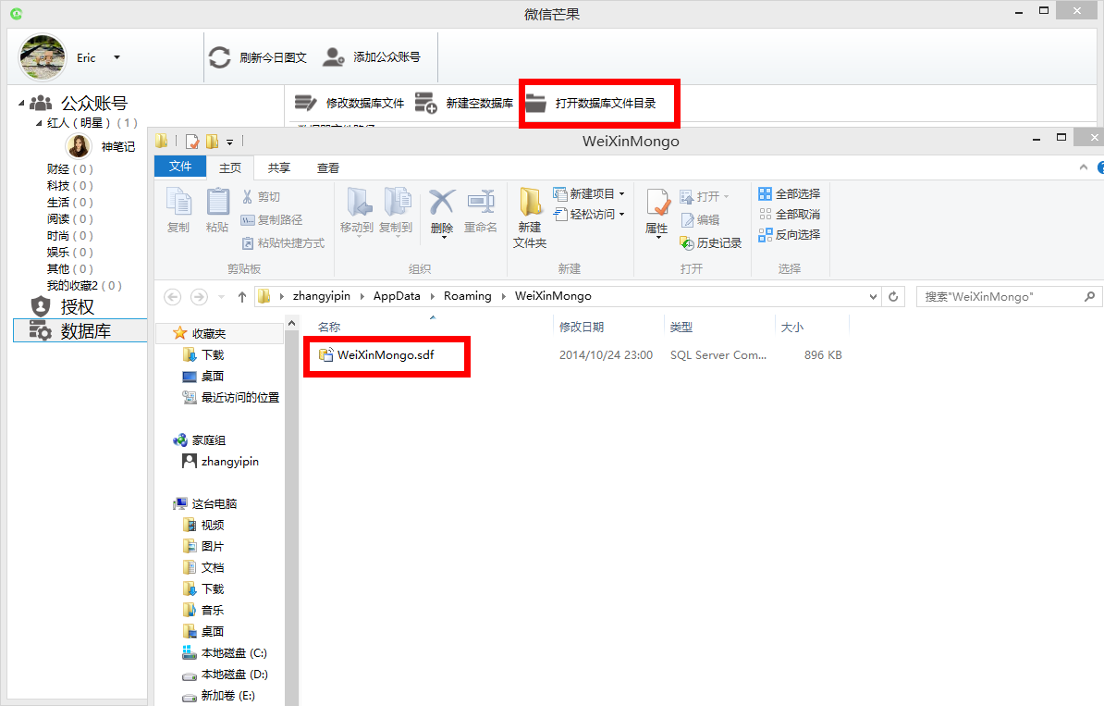

3.系统还支持微信公众号导入功能，如需导入公众号，点击左侧菜单中的【数据库】后，会显示【导入数据】图标

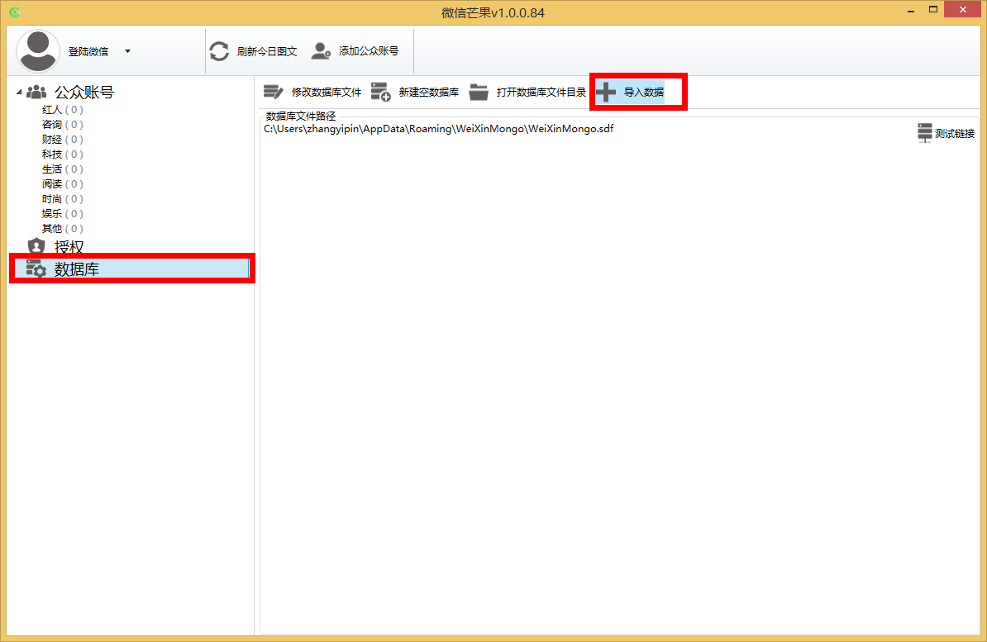

4.点击后选择源数据库文件路径后点确定

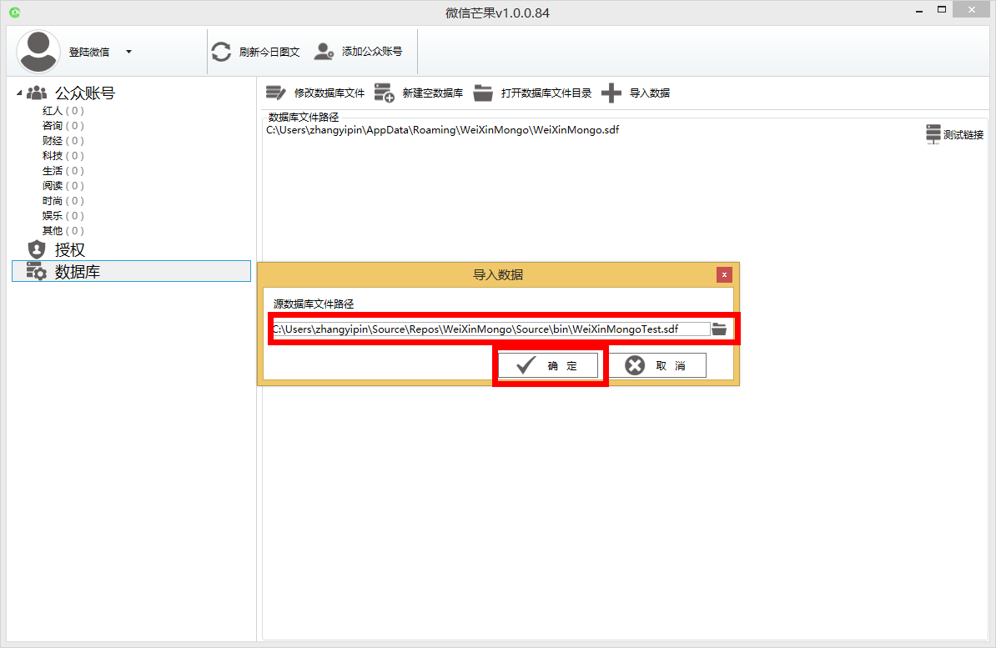

5.导入成功，重启系统

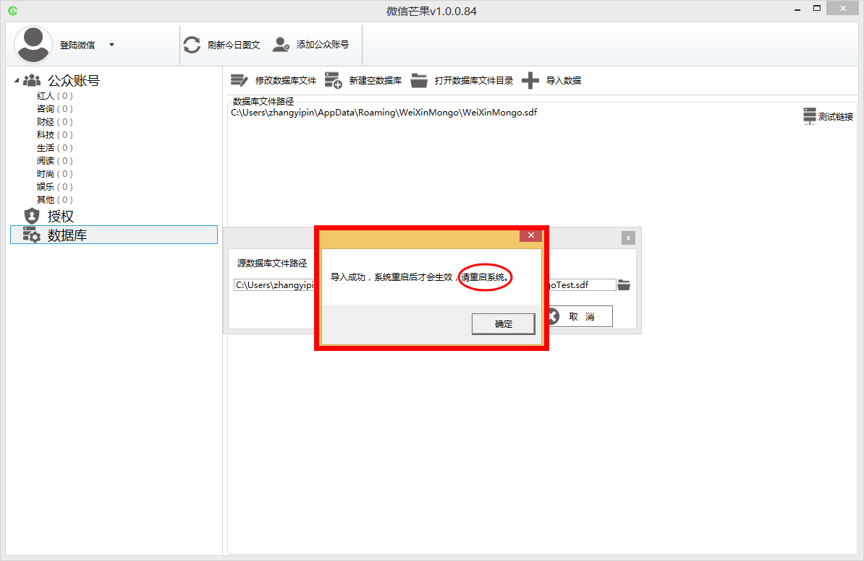

6.导入的分组和公众号数据已经显示在左侧菜单

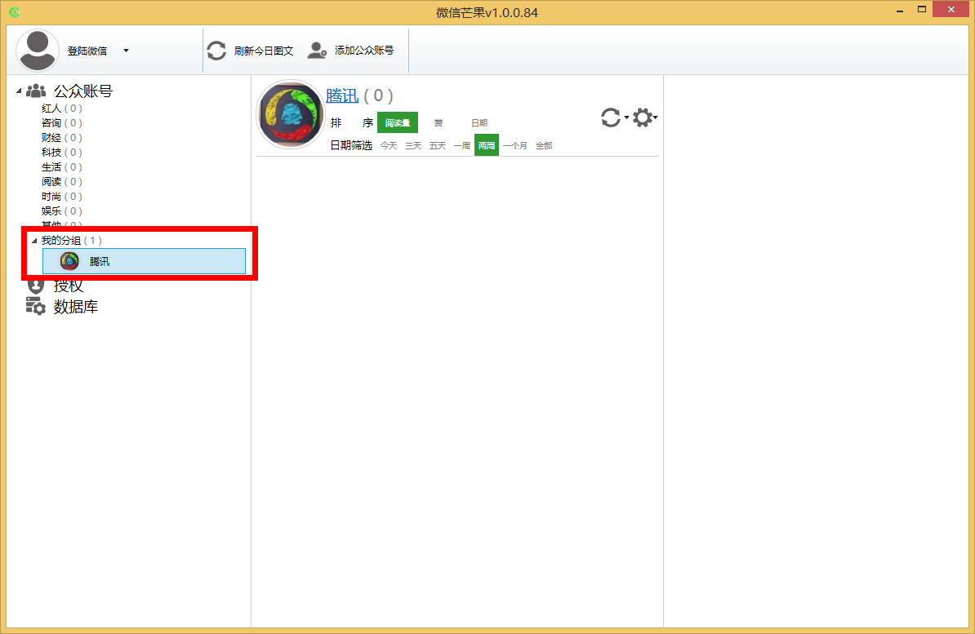

### 4.3.8其它

我们会不断更新维护本产品，直到腾讯彻底封杀我们的产品，如真出现类似情况，恕不退款。

### 4.3.9问题解决

XP版用户如果发生以下错误，说明需要安装XP系统的一个更新包  
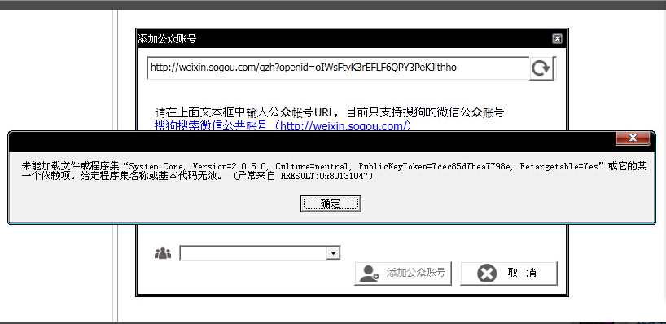  
1.在微软的网站上下载更新包，点击下载  
http://www.microsoft.com/zh-CN/download/details.aspx?id=3556

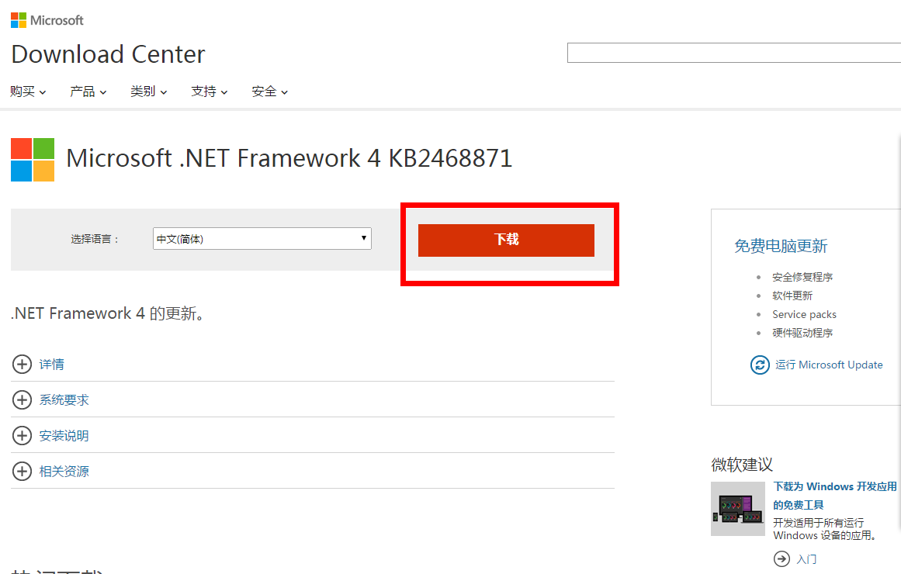

2.勾选其中一个，点Next,会开始自动下载

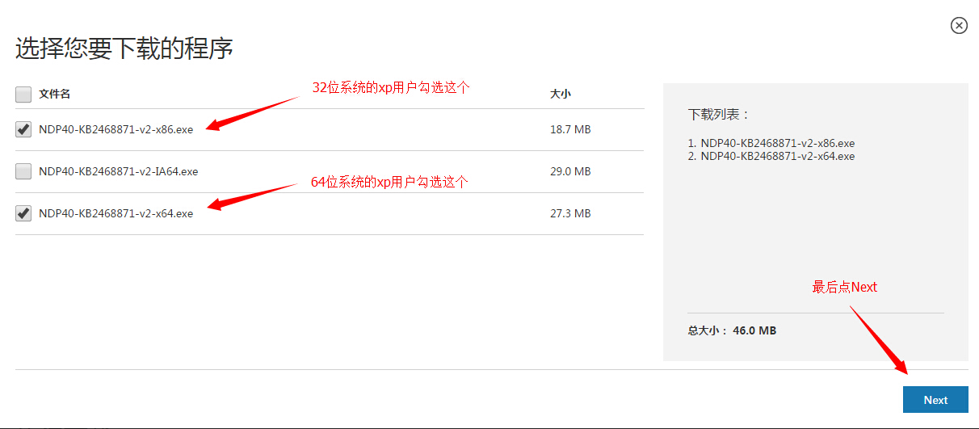

XP版用户如果发生以下错误，说明需要安装SQL Server Compact4.0

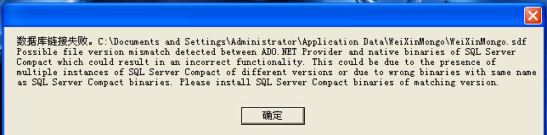

1.浏览器打开下载地址<http://www.weixinmongo.com/products/mongoxp/publish.htm>

2.点击SQL Server Compact4.0安装

